**«**Утвердждаю»

Директор МБОУ СОШ№38

_________Муллина Т.А.

«____»____________2024 г.

«Рассмотренно»

на педагогоческом совете

Протокол №____ от «________»____________2024 г

**Анализ реализации программ воспитания в МБОУ СОШ№38**

**2023-2024 учебный год**

* 1. **Нормативно-правовая документация ОУ**

1. Федеральный закон от 29.12.2012 № 273-ФЗ «Об образовании в Российской Федерации», с учётом Стратегии развития воспитания в Российской Федерации на период до 2025 года и Плана мероприятий по ее реализации в 2021-2025 гг., № 996-р и Плана мероприятий по её реализации в 2021 — 2025 годах (Распоряжение Правительства Российской Федерации от 12.11.2020 № 2945-р);
2. Федеральный закон от 04.09.2022г №371-ФЗ "О внесении изменений в Федеральный закон "Об образовании в Российской Федерации" стратегии национальной безопасности Российской Федерации, (Указ Президента Российской Федерации от 02.07.2021 № 400)
3. Приказ Министерства просвещения Российской Федерации от 18.05.2023 № 372 "Об утверждении федеральной образовательной программы начального общего образования"(Зарегистрирован 13.07.2023 № 74229)
4. Приказ Министерства просвещения Российской Федерации от 18.05.2023 № 370 "Об утверждении федеральной образовательной программы основного общего образования"(Зарегистрирован 12.07.2023 № 74223)
5. Приказ Министерства просвещения Российской Федерации от 18.05.2023 № 371 "Об утверждении федеральной образовательной программы среднего общего образования" (Зарегистрирован 12.07.2023 № 74228)
6. ФЗ № 371 от 4 сентября 2022года – о введении Федеральных основных образовательных программ (ФООП)
7. Приказы № 992 , 993 от 16 ноября 2022 г. и № 1014от 23.11.2022 об утверждении федеральных образовательных программ НОО, ООО, СОО.
8. Письма Министерства просвещения Российской Федерации от 18 июля 2022 года № АБ-1951/06 «Об актуализации примерной рабочей программы воспитания», в соответствии с примерной программой воспитания, одобренной решением федерального учебно-методического объединения по общему образованию (протокол от 23.06.2022г. № 3/22).
9. Рабочая программа воспитания МБОУ СОШ№38

Воспитательная работа школы в 2023-2024 учебном году организована в соответствии с обновлённой Рабочей программой воспитания.

Ц**ель воспитательной работы**: создание условий для личностного развития, самоопределения и социализации обучающихся на основе социокультурных, духовно-нравственных ценностей и принятых в российском обществе правил и норм поведения в интересах человека, семьи, общества и государства, формирование у обучающихся чувства патриотизма, гражданственности, уважения к памяти защитников Отечества и подвигам Героев Отечества, закону и правопорядку, человеку труда и старшему поколению, взаимного уважения, бережного отношения к культурному наследию и традициям многонационального народа Российской Федерации, природе и окружающей среде. (Федеральный закон от 29 декабря 2012 г. № 273-ФЗ «Об образовании   
в Российской Федерации, ст. 2, п. 2)

**Задачами воспитания**:

* усвоение ими знаний, норм, духовно-нравственных ценностей, традиций, которые выработало российское общество (социально значимых знаний);
* формирование и развитие позитивных личностных отношений к этим нормам, ценностям, традициям (их освоение, принятие);
* приобретение соответствующего этим нормам, ценностям, традициям социокультурного опыта поведения, общения, межличностных и социальных отношений, применения полученных знаний и сформированных отношений на практике (опыта нравственных поступков, социально значимых дел);
* поддерживать традиции образовательной организации и инициативы по созданию новых в рамках уклада школьной жизни, реализовывать воспитательные возможности общешкольных ключевых дел,
* реализовывать воспитательный потенциал и возможности школьного урока, поддерживать использование интерактивных форм занятий с обучающимися на уроках;
* инициировать и поддерживать ученическое самоуправление – как на уровне школы, так и на уровне классных сообществ; их коллективное планирование, организацию, проведение и анализ самостоятельно проведенных дел и мероприятий;
* инициировать и поддерживать деятельность детских общественных организаций («Движени е первых» и «Юнармия»);
* вовлекать обучающихся в кружки, секции, клубы, студии и иные объединения, работающие по школьным программам внеурочной деятельности, реализовывать их воспитательные возможности;
* организовывать профориентационную работу с обучающимися;
* реализовывать потенциал классного руководства в воспитании обучающихся, поддерживать активное участие классных сообществ в жизни школы, укрепление коллективных ценностей школьного сообщества;
* инициировать и поддерживать волонтерскую деятельность, формирование позитивного уклада школьной жизни;
* организовать работу с семьями обучающихся, их родителями или законными представителями, направленную на совместное решение проблем личностного развития обучающихся.
* достижение личностных результатов освоения общеобразовательных программ в соответствии с ФГОС НОО. Личностные результаты освоения обучающимися образовательных программ включают: осознание российской гражданской идентичности; сформированность ценностей самостоятельности и инициативы; готовность обучающихся к саморазвитию, самостоятельности и личностному самоопределению; наличие мотивации к целенаправленной социально значимой деятельности; сформированность внутренней позиции личности как особого ценностного отношения к себе, окружающим людям и жизни в целом.

**Направления воспитания**

Программа реализуется в единстве учебной и воспитательной деятельности общеобразовательной организации по основным направлениям воспитания в соответствии с ФГОС:

**патриотическое воспитание —** воспитание любви к родному краю,− Родине, своему народу, уважения к другим народам России; историческое просвещение, формирование российского национального исторического сознания, российской культурной идентичности;

**духовно-нравственное воспитание —** воспитание на основе− духовно-нравственной культуры народов России, традиционных религий народов России, формирование традиционных российских семейных ценностей; воспитание честности, доброты, милосердия, справедливости, дружелюбия и взаимопомощи, уважения к старшим, к памяти предков; **эстетическое воспитание** — формирование эстетической культуры− на основе российских традиционных духовных ценностей, приобщение к лучшим образцам отечественного и мирового искусства;

# физическое воспитание, формирование культуры здорового− образа жизни и эмоционального благополучия — развитие физических способностей с учётом возможностей и состояния здоровья, навыков безопасного поведения в природной и социальной среде, чрезвычайных ситуациях; трудовое воспитание — воспитание уважения к труду, трудящимся,− результатам труда (своего и других людей), ориентация на трудовую деятельность, получение профессии, личностное самовыражение в продуктивном, нравственно достойном труде в российском обществе, достижение выдающихся результатов в профессиональной деятельности;

# экологическое воспитание — формирование экологической− культуры, ответственного, бережного отношения к природе, окружающей среде на основе российских традиционных духовных ценностей, навыков охраны, защиты, восстановления природы, окружающей среды; ценности научного познания — воспитание стремления к познанию− себя и других людей, природы и общества, к получению знаний, качественного образования с учётом личностных интересов и общественных потребностей;

# трудового воспитания, основанного на воспитании уважения к труду, трудящимся, результатам труда (своего и других людей), ориентации на трудовую деятельность, получение профессии, личностное самовыражение в продуктивном, нравственно достойном труде в российском обществе, достижение выдающихся результатов в профессиональной деятельности;

ценности научного познания, **ориентированного на воспитание стремления к познанию себя и других людей, природы и общества, к получению знаний, качественного образования с учетом личностных интересов и общественных потребностей**

# гражданское воспитание — формирование российской гражданской− идентичности, принадлежности к общности граждан Российской Федерации, к народу России как источнику власти в Российском государстве и субъекту тысячелетней российской государственности, уважения к правам, свободам и обязанностям гражданина России, правовой и политической культуры;

Воспитательная работа в школе осуществляется в рамках модулей рабочей программы воспитания. Инвариантные модули: «Урочная деятельность», «Внеурочная деятельность», «Классное руководство», «Взаимодействие с родителями (законными представителями)», «Самоуправление», «Профориентация», «Основные школьные дела», «Внешкольные мероприятия», «Профилактика и безопасность», «Организация предметно-пространственной среды», «Социальное партнерство», «Профориентация»

Вариативный модуль: «Детские общественные организации», «Волонтерство», «Школьный музей», «Школьный спортивный клуб».

Виды и формы воспитательной деятельности рабочей программы модулей воспитания конкретизированы в **календарных планах** воспитательной работы НОО, ООО и СОО.

**Анализ работы по инвариантным модулям Рабочей программы воспитания.**

**Качество реализации личностно развивающего потенциала школьных уроков**

**(реализация** **модуля «Урочная деятельность»)**

Одной из задач, направленной на достижение цели воспитания является усиление воспитательного потенциала образовательного процесса. В рамках школьного урока учителями-предметниками применяются следующие формы урока:

* интерактивные формы организации деятельности;
* установление доверительных отношений с учениками;
* побуждение учеников к соблюдению на уроке общепринятых норм поведения;
* привлечение внимания учеников к ценностному аспекту изучаемых на уроке явлений, событий;
* использование воспитательных возможностей предметного содержания урока;
* организация исследовательской деятельности учеников.

Результаты реализации модуля «Урочная деятельность» (на основе данных самоанализа учителей-предметников)

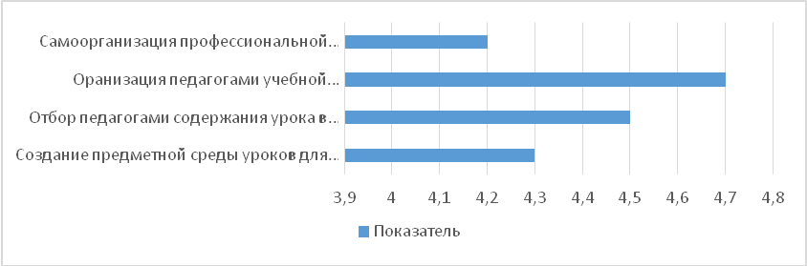

Вывод: Результаты реализации модуля «Урочная деятельность» - **выше среднего**: Организация педагогами учебной деятельности обучающихся на уроках- 4,7 Отбор педагогами содержания урока в соответствии с *задачами воспитания* – 4,5 Создание педагогами предметной среды уроков для познавательного, нравственного и физического развития учеников – 4,3 Самоорганизация профессиональной деятельности педагогов на уроках – 4,2

Учитываются индивидуальные особенности обучающихся при определении объема задания и уровня трудности за счет использования разноуровневых заданий, соблюдают принципы развивающего обучения. Также учитываются возрастные и психологические особенности развития школьников. Большинство педагогов-предметников соблюдают на уроках требования СП и СанПиН. Однако не всеми предметниками проводятся физминутки, не соблюдаются требования к режиму работы с компьютерами.

**Методическая поддержка воспитательной работы педагогов через урочную и внеурочную деятельность по предметам**

1. Курсы «Разговоры о важном»: система работы классного руководителя»; «Програмирование воспитания в общеобразовательных организациях» от ФГБНУ «ИИДСВ РАО» Институт изучения детства, семти и воспитания Российской академии образования. Курсы ПК «Использование современного учебного оборудования в ЦО естественно-научной и технологической направленностей «Точка роста»», 36 часов (с 24.05 по 26.06), портал «Цифровая экосистема ДПО». Курсы ПК «Реализация системы наставничества педагогических работников в образовательных организациях», портал «Цифровая экосистема ДПО».

2. Меры методической поддержки педагогам-предметникам по реализации воспитательной работы в течение учебного периода:

Онлайн-семинар для педагогов «Национальный проект «Образование»: новости, практики, открытия». (СОИРО)

«Как запустить работу Совета обучающихся и центра детских инициатив» (СОИРО)

3. Через мероприятия, организованные в рамках предметных недель, удалось решить главные задачи: воспитательный потенциал урока, мотивация учащихся к обучению, развитие креативных, творческих способностей.

В ноябре 2023 года отчётного периода был проведён мониторинг «Оценки эффективности воспитательного воздействия учебного занятия». Цель – определить эффективность воспитательного воздействия урока и выявить те показатели, которые оказали максимальное влияние на эту эффективность.

Результат: эффективность воспитательного воздействия учебного занятия – 90% (высокая эффективность, уровень – оптимальный)

В течение года учащиеся активно участвовали в онлайн-олимпиадах на различных образовательных платформах: Учи.ру, Всероссийская дистанционная мультиолимпиада-марафон «Британский Бульдог», Международная игра – конкурс «Русский медвежонок – языкознание для всех».

Мониторинг участия в мероприятиях, организованных на данных образовательных платформах, показал 86% охвата участников.

Итоги реализации мероприятий календарного плана модуля «Урочная деятельность»

|  |  |
| --- | --- |
| Мероприятия | Охват |
| Всероссийский экологический диктант | 12 учащихся, 2 педагога |
| Всероссийский географический диктант | 15 учащихся 2 педагога |
| Диктант Победы | 21 учащийся 2 педагога |
| «Военно-патриотический диктант» | 24 учащихся 1 педагог |
| Всероссийский большой этнографический диктант-2023 | 113 учащихся 10 педагогов |

Уроки, рекомендованные Минпросвещением, в соответствии с календарём знаменательных и памятных дат проведены в полном объёме.

В текущем учебном году в рамках реализации федерального проекта «Успех каждого ребёнка» национального проекта «Образование» организованы уроки мобильным технопарком «Кванториум»: 78 учеников стали участниками занимательных уроков различных программ.

Положительный аспект:

1.В содержании учебного занятия педагогами учитывается воспитательный компонент урока в соответствии с их тематикой, формой организации деятельности учащихся, их индивидуальными и возрастными особенностями. Учителя включают в уроки материалы, способствующие формированию патриотических качеств личности обучающихся. Формы деятельности разнообразны.

2.Высокая результативность участия учащихся в конкурсах, олимпиадах, организованных образовательными платформами.

Проблемное поле:

1. Не всеми учителями-предметниками используется на уроках активные и интерактивные формы и методы работы

**Пути решения:** для повышения качества преподавания, изучения опыта работы опытных учителей и внедрения эффективных приёмов в собственную практику в новом учебном году организовать взаимопосещения уроков. Активно транслировать позитивный опыт реализации воспитательного потенциала предметов.

**Качество совместной деятельности классных руководителей и их классов (реализация модуля «Классное руководство»)**

На начало 2023 учебного года в школе сформировано 13 общеобразовательных класса. Классными руководителями 1–11-х классов разработаны и реализованы планы воспитательной работы с классами в соответствии с рабочей программой воспитания и календарными планами воспитательной работы уровней образования. В течение учебного года деятельность классных руководителей осуществлялась по направлениям: [работа с классным коллективом](https://1zavuch.ru/#/document/16/121195/dfasgwnt3i/), [индивидуальная работа с учениками](https://1zavuch.ru/#/document/16/121195/dfasn3qx9l/); [работа с учителями-предметниками](https://1zavuch.ru/#/document/16/121195/dfascw7w8d/), которые работают в классе,  [работа с родителями/законными представителями](https://1zavuch.ru/#/document/16/121195/dfaskq4xm3/) учащихся.

Содержание воспитательной деятельности данного модуля направлено на решение задач воспитания и социализации обучающихся через реализацию воспитательного потенциала классного руководства и предусматривает:

* проведение тематических классных часов: проводятся соответствии с утверждённым планом. Среди них обязательные, которые проводятся 1 раз в месяц в рамках Всероссийского урока безопасности: по ПДД, здоровый образ жизни, толерантность, а также тематические классные часы, рекомендованные к проведению в каждом модуле плана воспитательной работы.
* проведение внеурочных занятий курса «Разговоры о важном», «Россия мои горизонты».
* вовлечение обучающихся в занятия внеурочной деятельности (кружки и секции)
* сплочение коллектива класса через игры и тренинги на командообразование, внеучебные и внешкольные мероприятия, походы, экскурсии, празднования дней рождения обучающихся, классные вечера;
* систематический мониторинг посещаемости учебных занятий и успеваемости
* индивидуальная работа с учащимися, входящими в группу риска и семьями СОП
* реализация мероприятий календарного плана (по уровням)
* организация и проведение регулярных родительских собраний, информирование родителей об успехах и проблемах обучающихся, их положении в классе, жизни класса в целом, помощь родителям и иным членам семьи в отношениях с учителями, администрацией;
* привлечение родителей (законных представителей), членов семей обучающихся к организации и проведению воспитательных дел, мероприятий в классе и общеобразовательной организации;
* регулярные консультации с учителями-предметниками, направленные на формирование единства требований по вопросам воспитания и обучения, предупреждение и/или разрешение конфликтов между учителями и обучающимися;
* организация интересных и полезных для личностного развития обучающихся совместных дел, позволяющих вовлекать в них обучающихся с разными потребностями;
* проведение в классе праздников, конкурсов, соревнований .

Классными руководителями в течение года проводилась индивидуальная работа с учениками, в том числе с детьми группы риска, одаренными детьми и детьми с ОВЗ. При этом классными руководителями использовались различные формы работы.

Мониторинг оценки эффективности процесса деятельности классного руководителя, проводимый в декабре 2023 года, показал следующие результаты:

уровень эффективности процесса деятельности классного руководителя по критериям комплексность, адресность, системность большинства классных руководителей (наставников) имеет достаточный уровень – более 80 баллов (1, 2,3, 8а, 10 и 11) На среднем уровне показатели работы кл. руководителей (4, 5а, 5б, 6,7, 8б, 9);

В течение года эффективность работы классных руководителей отслеживалась по 5 основным критериям мониторинга «Качество работы классного руководителя» (апрель 2024 года)

-забота о нравственном здоровье классного коллектива,

-защита физического здоровья учащихся,

-обеспечение роста уровня обученности учащихся класса,

-создание условий для самоопределения и самореализации учащихся класса,

-активность и результативность участия в воспитательных мероприятиях школы.

На основании данных мониторинга, установлено: большинство классных руководителей (66,5%) имеют по всем критериям стабильно высокие, положительные результаты.

Мониторинг участия классных коллективов в конкурсах, викторинах, соревнованиях, проектов показал, что самыми активными и инициативными были классы под руководством наставников:

2 класс- Анохина Л.Н.

3 класс – Зубкова Ю.А.

5 а класс – Шишкина О.С.

10 класс – Кондрашова М.М.

Классными руководителями проводится большая работа по патриотическому воспитанию учащихся. В ноябре наставниками классов был проведён анализ уровня сформированности гражданских и патриотических качеств личности обучающихся. Мониторинг показал: большинство обучающихся школы имеет высокий (2, 5а, 5б, 6, 8а,10, 11 ) и средний (1, 3, 4, 8 б, ) уровни патриотических качеств.

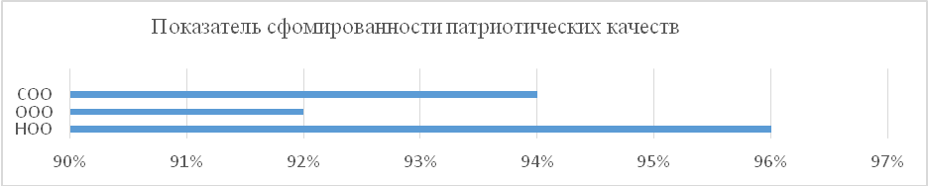

**На основании мониторинга «****Качество реализации классными руководителями планов воспитательной работы с классом» выявлены следующие показатели:**

Динамика охвата членов классных коллективов результативным исполнением общественных поручений в процентах от общего числа учеников класса.

1–4-е классы – стабильный показатель: 68%;

5–9-е классы – повышение на 20%;

10–11-е классы – повышение на 8%;

в среднем по школе – повышение на 15%.

Положительный аспект:

1.Организация и эффективность внедрения системы наставничества (учитель-учитель, учитель – ученик)

2.Качество реализации классными руководителями планов воспитательной работы с классом – среднее и выше среднего показателя

3.Деятельность большинства классных коллективов направлена на реализацию общешкольных и социально значимых задач в т.ч. по патриотическому воспитанию учащихся.

Проблемное поле:

1.Низкая динамика охвата результативным исполнением общественных поручений, участия в общешкольных и внешкольных мероприятиях –4, 6, 9 классах.

Рекомендация:

1. Продолжить реализацию общешкольных и социально значимых задач в т.ч. по патриотическому воспитанию учащихся.

2. Шире использовать формы мотивации учащихся для активной творческой деятельности и самореализации.

**Модуль «Взаимодействие с родителями (законными представителями)»**

Процесс взаимодействия семьи и школы направлен на активное включение родителей в учебно-воспитательный процесс, во внеурочную и досуговую деятельность, сотрудничество с детьми и педагогами.

В 2023-2024 учебном году в данном направлении в школе реализованы следующие мероприятия:

- изучение семей обучающихся (составление социального паспорта класса, школы);

- организация педагогического просвещения родителей через систему родительских собраний, тематических и индивидуальных консультаций;

- организация и проведение совместных мероприятий детей и родителей (День Знаний, День Учителя, День матери, Новый год, украшение учебных кабинетов к Новому году, День защитника Отечества,  совместное участие родителей и детей в творческих конкурсах рисунков и поделок, «Мастерская Деда Мороза», участие в благотворительных акциях добра, Последний звонок и выпускные, акции «Движение Первых»)

-посещение семей, находящихся в трудной жизненной ситуации (совместно с правоохранительными органами);

поощрение личной инициативы родителей, которые активно участвуют в жизни класса и школы.

В течение учебного года проведены 4 общешкольных родительских собраний, на которых рассматривались следующие вопросы: переход на обучение по ФГОС НОО, ООО третьего поколения, организация и реализация образовательного проекта «Точка роста», организация воспитательного процесса (нововведения); ознакомление родителей с правилами внутреннего распорядка, школьная форма, об использовании устройств мобильной связи в образовательном учреждении; организация школьного питания; организация дополнительного образования и внеурочной деятельности; профилактика и безопасность (правила пожарной безопасности, профилактика ДТП, антитеррористическая безопасность, кибербезопасность); взаимодействие школы и семьи по профилактике противоправного поведения; подготовка к ГИА; организация летней занятости. Также родители учащихся выпускных классов приняли участие в Общероссийском родительском собрании «Осознанный выбор будущего уже сегодня!», Онлайн-конференции "Общероссийское собрание для родителей школьников".

В целом посещаемость родителями собраний составляет в среднем 89% в 1–4-х классах, 69% – в 5–9-х классах и 86% – в 10–11-х классах.

В каждом классе с сентября организована работа родительского комитета, члены которого оказывают помощь классному руководителю в организационных вопросах. На заседаниях общешкольного родительского комитета обсуждались вопросы, касающиеся обучения и воспитания детей, безопасности детей и подростков, организации питания, проведения школьных праздников. Представители школьного родительского комитета принимали участие в организации экскурсий в рамках модулей «Внеурочная деятельность» и «Экскурсии, экспедиции, походы».

С родителями детей, требующих постоянного внимания, осуществляется непрерывное взаимодействие при непосредственном участии классных руководителей. Классными руководителями в системе осуществлялось информационное оповещение через школьный сайт, родительский чат, участие в благотворительных акциях (сбор помощи для участников СВО).

Работа с родителями проводилась также в форме индивидуальных встреч с классными руководителями, педагогами-предметниками, работниками службы медиации, представителями администрации школы.

По сравнению с 2022/23 учебным годом удалось:

•повысить посещаемость родительских собраний в среднем на 2% по школе;

•повысить уровень участия родителей в классных и общешкольных делах в среднем на 6%;

•повысить уровень удовлетворенности родителей деятельностью школы в среднем на 15%;

•повысить уровень доверия родителей школе в среднем на 10% .

Положительный аспект:

1.Организация и реализация совместных мероприятий школы с родительской общественностью.

2.Обращения родителей/законных представителей вне образовательной организации на отчетный период - отсутствуют.

Проблемное поле:

1.Низкий показатель организации работы с родителями (родительские собрания, консультации) в 5 б, 8 б, 9 классах.

**2.** Рекомендация:

В новом учебном году:

1.Классным руководителям использовать разнообразные новые формы организации работы с родителями. Организовать педагогическое просвещение родителей.

2.Планирование семинара по организации и проведению родительского собрания.

**3** (ВР) за отчётный период был проведён анализ организации внеурочных занятий «Разговоры о важном».

Итог: на занятиях в большинстве классов обучающиеся проявляли заинтересованность в результатах групповой работы; отмечался эмоциональный отклик на информацию занятия.

- обучающиеся показали в основном высокий уровень активности: в 1–5-х классах наблюдается в основном высокий уровень активности; в 6–11-х – средний уровень активности.

- активность обучающихся на занятиях проявлялась в обсуждении содержания видеороликов; участии в выполнении интерактивных заданий; выполнении творческих заданий.

- вызвали наибольшую заинтересованность учеников следующие формы работы на занятиях: выполнение интерактивных заданий, просмотр и обсуждение видеороликов, работа в группах.

Выявлены следующие проблемы организации и проведения «Разговоров о важном»: не во всех классных кабинетах есть проекторы – учителя проводят занятия посредством распечатанных рабочих листов, что заменяют интерактивные задания.

В течение учебного года педагоги проводили работу по сохранности контингента обучающихся во внеурочной деятельности:

* анкетирование родителей (законных представителей) и обучающихся по выяснению причин низкой посещаемости, потери интереса к занятиям и анализ их результатов;
* вовлечение обучающихся в активную научную, конкурсную, концертную, соревновательную деятельность;
* создание доброжелательной и комфортной атмосферы на занятиях внеурочной деятельности, создание ситуации успеха для каждого ученика;

Внеурочная деятельность была организована в разнообразных формах.

С учётом проведения курса «Разговоры о важном» охвата учащихся внеурочной деятельностью составляет 100%. Отсутствие отказов учеников или родителей от посещения внеурочных занятий «Разговоры о важном» на уровне образования. 1–11-е классы – отказов не зафиксировано.

Особое внимание реализации дополнительного образования. Кружки дополнительного образования и кружки Всероссийского образовательного проекта «Точка роста» фиксируются на портале ПФДО.

**Динамика охвата дополнительным образованием** в процентах от предыдущего периода (1 полугодие 2023-2024 учебный год): 1–4-е классы – стабильно 68%; 5–9-е классы – повышение на 6%; 10–11-е классы – снижение на 2% (причина: подготовка 11 класса к ГИА)

**Результативность внеурочной деятельности.** Количество проведенных выставок, конкурсов и иных мероприятий, которые способствуют развитию талантов школьников.

Проведено:

выставок – 5 /выставка рисунков «Осенняя пора очей очарованье», «Россия – родина моя», «Вторая жизнь ненужных вещей; «Дары природы»; «Мастерская Деда Мороза»/

конкурсов – 112 (школьный, районный уровень)/Фестиваль «Школьная пора», конкурс чтецов «Литературная беседка»; конкурсы рисунков: «Правила дорожные знать каждому положено», «Мои права- мои обязанности», «Мы против коррупции», «Что вредит здоровью» «В семье единой», конкурс рисунка «Открытка для мамы», «Новогоднее украшение класса», «День космонавтики», «Международный женский день – 8 Марта», «Великой Победе посвящается», «Долг.Честь.Родина»

акций – 35;

Мониторинг «Качество проведения занятий внеурочной деятельности» показал высокую степень заинтересованности учащихся в посещении кружков творческой направленности: вокальные кружки «Школяры», «Рассвет», «Лучики добра и надежды», а также спортивной направленности: «Волейбол», «Баскетбол», «Спорт.ГТО».

В целом качество организации внеурочной деятельности в 2023/24 учебном году можно признать удовлетворительным

Положительный аспект:

1. Высокий охват внеурочной деятельностью в т.ч. курсом «Разговоры о важном»

Проблемное поле:

1. Низкий охват учащихся 5а, 5б, 8-х классов дополнительным образованием.

Рекомендация:

В 2024-2025 учебном году при организации внеурочной деятельности планировать внеурочную деятельность учитывая запросы обучающихся и родителей (законных представителей). Планировать мероприятия, направленные на повышение охвата обучающихся 5,8 классов дополнительным образованием.

**Качество существующего в школе ученического самоуправления**

**(реализация модуля «Самоуправление»)**

Самоуправление в школе осуществляется через деятельность выборных по инициативе и предложениям учащихся класса лидеров (старост, актив класса), представляющих интересы класса в общешкольных делах. Отклонений от календарного графика работы ученического совета в первом полугодии 2023/24 учебного года не было. В течение учебного года в школе функционировал Совет старшеклассников – орган школьного ученического самоуправления, который участвует в планировании общешкольных дел и их организации, а также осуществляет контроль деятельности органов самоуправления 2–11-х классов.  
Школьное ученическое самоуправление осуществлялось через работу направлений:  
наука и образование; культура и досуг; здравоохранение и спорт; труд и забота; информация; правопорядок.

В каждый из направлений входят по *3–4* человека.  
Совет старшеклассников работал в соответствии с планом, который был[составлен совместно с педагогом-организатором](https://topuch.com/institut-poveisheniya-kvalifikacii-i-professionalenoj-perepodg/index.html).  
В течение года регулярно проводились заседания, в рамках которых осуществлялись:  
- подготовка и планирование ключевых школьных дел; - рассмотрение вопросов успеваемости, посещаемости, дисциплины; - организация дежурства по школе и классам; - подготовка информационных стендов. Участники Совета старшеклассников стали активными организаторами проведения «Благотворительной акции «За наших» в поддержку мобилизованных земляков и участников СВО.

Советом школьного ученического самоуправления проведены следующие мероприятия: содействие в организации и проведении юбилея школы, подготовка концертной программы ко «Дню учителя», участие в заседаниях Управляющего совета школы, Совете профилактики, организация социальных акций к значимым датам: «День пожилого человека», «День Героя Отечества», спортивные мероприятия: соревнования по волейболу, баскетболу; участие в подготовке к новогодним праздникам. В год Семьи проведены акции «Движение Первых». В течение всего учебного года Совет старшеклассников старался проявлять инициативу и выполнять свои обязанности согласно своему плану работы. Работу Совета старшеклассников можно оценить как хорошую.

В школе организована деятельность детских общественных объединений: ЮИД «Перекресток», волонтёрский отряд «Прометей». Мероприятия реализованы в соответствии с утверждёнными планами.

Значимые мероприятия волонтёрского отряда «Прометей»: акции «Георгиевская ленточка», «Окна Победы», «Свеча памяти», «Космические перемены», Неделя добрых день, «Сообщи, где торгуют смертью», «Блокадный хлеб», оформление фотозон к значимым датам и др.

Значимые мероприятия отряда «Юный инспектор дорожного движения»: Марафон по правилам дорожного движения, акции «Правила юного пешехода», «Письмо водителю», «Безопасный переход», районный конкурс «Безопасное колесо», квест-игра «Город безопасности» и др.

В начале учебного года деятельность осуществляло первичное школьное отделение «Движение Первых». Формы организации деятельности, применяемые в работе школьного отделения: волонтёрство, акции, встречи с интересными людьми, Дни воинской славы России.

Определены направления: культура и искусство «Создавай и вдохновляй», спорт «Достигай и побеждай», волонтёрство и добровольчество «Благо твори», патриотизм и историческая память «Служи Отечеству», медиа и коммуникация «Расскажи о главном», здоровый образ жизни «Будь здоров», экология и охрана природы «Береги планету», туризм и путешествия «Открывай страну».

Участники школьного отделения «Движение первых» достигли следующего результата: сложился комплекс традиционных мероприятий. Активными участника мероприятий стали 1-11 классы. Общий показатель активности: 68%. В школе активно действует детская организация «Дружба». За отчётный период обучающиеся приняли участие во всех социальных акциях, конкурсах, проводимых в школе и районе. Охват участников – 100%.

Положительный аспект:

1.Вовлечение более 100% учащихся в школьные мероприятия.

2.Сохранение широкого спектра выбора мероприятий для участия в мероприятиях творческой, спортивной, интеллектуальной направленности.

Проблемное поле:

1. Выявлены классы, в которых ученическое самоуправление неактивно.

Пути решения:

1.Продолжить вовлекать учащихся (в т.ч. учащихся, состоящих на различных видах учёта, детей ОВЗ) в активную школьную жизнь через деятельность детских организаций.

2. Организовать деятельность первичного отделения «Движение первых» по направлениям через увелечения охвата зарегистрированных обучающихся на сайте «Движение первых».

**Качество профориентационной работы школы**

**(реализация модуля «Профориентация»)**

Организация профориентационной работы в школе является важным направлением в структуре учебно-воспитательной работы и направлена на обеспечение социальных гарантий в вопросах профессионального самоопределения учащихся. В 2023-2024 учебном году профориентационная работа МБОУ СОШ№38 проводилась по следующим направлениям: Диагностическое Консультативное Социально–просветительское

Основная форма профориентационной работы с обучающимися НОО – классные часы. Тематика классных часов по профориентации, проведенных в течение учебного года, разнообразна: «Все профессии важны»; «Умелые руки не знают скуки»; «Игра-путешествие "Кто что делает"»; «Все работы хороши – выбирай на вкус» и др. В начальной школе профориентационная работа осуществлялась также в рамках шахматного кружка «Логика».

На уровне ООО профориентационная работа реализовывалась посредством привлечения учеников в объединения дополнительного образования и внеурочной деятельности; привлечения учеников к общественно-полезной работе, участия в акциях трудового десанта и волонтерского отряда; классных часов, экскурссии. В школе в рамках внеуочной и кружковой деятельности  организованы кружки: «Предпрофильная подготовка», «Театр всевозможного», реализация курса «Россия-мои горизонты». Охват обучающихся – 119 учащихся.

На уровне СОО профориентационная работа в 10–11-х классах реализовывалась через разнообразные виды и формы деятельности: профессиональные пробы; факультативные занятия и другие курсы по выбору; консультации с целью выявления и формирования адекватного принятия решения о выборе профиля обучения. Реализация курса «Россия-мои горизонты». Охват обучающихся – 43 учащихся.

Классные руководители совместно с педагогом-психологом составили карты интересов обучающихся по данным наблюдений, тестирования и анкетирования, где зафиксированы увлечения и интересы школьников, их участие в профориентационных событиях. В течение учебного года обучающиеся принимали участие во всероссийских профориентационных проектов, созданных в сети интернет: просмотр лекций, решение учебно-тренировочных задач, участие в мастер- классах, посещение открытых уроков («Билет в будущее», «ПроеКТОриЯ», «Мой выбор». «Шоу профессий»). Мероприятия, организованные в школе в 2023-2024 учебном году: 1.Организация тестирования и анкетирования учащихся с целью выявления профнаправленности «Карта интересов» (участники 8-11 классы) 2. Психологический тренинг «Моя профессиональная направленность» (10 класс); «В мире профессий» (9 класс), «Профессиональная пригодность и выбор профессии» (11 класс). 4. Общешкольный конкурс рисунка «Профессия, которую я выбираю» (участники 5-7 классы). 6. Участие в концертной программе, приуроченной Дню Учителя. 7. Акция «Пожелания любимому учителю», «Мой первый учитель». 8. Тематические классные часы с участием представителей ВУЗов и СУЗов (участники 9-11 классы) 9. Участие в занятиях курса «Разговоры о важном» на тему профориентации (тема День труда. Мир профессий, День учителя, День космонавтики, День защитника Отечества, День музыки) и курса «Россия-мои гризонты» для 6-11 классов. 10. Экскурсии в одну из крупнейших организаций нашего города ЛПУМГ «ТрансгазКазань»

11. Общешкольное родительское собрание на тему: «Роль семьи в определении будущей профессии детей». 12. Социальное тестирование (участники 9-11 классы) , итоги подведены на классном часе «Выбор профессии». Профессиональный выбор обучающихся совпал с данными тестовых результатов. 13. Оформлены уголки профориентации. 14. Для обучающихся 10–11-х классов организован курс «Проектная деятельность» в рамках подготовки индивидуальных проектов. В 2023/24 учебном году обучающиеся успешно защитили 4 индивидуальных проектов по профориентационному направлению.

15. Участие учащихся 7-8-х классов в работе «Детского технопарка «Кванториум»: мастер класс по «Робототехнике» и участие в проекте «ПрофГид»  в Центре одаренных детей «Гагарин» с целью знакомства с современными трендами, направлениями развития промышленного и сельскохозяйственного сектора, а также возможностей работы на современном оборудовании.

17. Акция «Взгляд в будущее» (тестирование)

18. Региональный проект «А стал ли ты предпринимателем?»

19. Экскурссия в МВД «Абдулинский». Ребятам рассказали о возможностях и льготах при поступлении на службу. С.В.Баев провел экскурсию по отделу и познакомил онлайн с Волгоградской Академией МВД. Кинолог вместе с немецкой овчаркой показали приемы.

20. Кружки «Точка Роста» профильной направленности.   
С целью определения качества профориентационной работы школы проведено анкетирование обучающихся 8–11-х классов. Его результаты показали, что качество профориентационной работы в 9-х и 10-х классах – среднее, в 11-х классах – высокое. По мнению учеников, часто мероприятия носили репродуктивный характер и поэтому не носили практической значимости для детей.

Удалось повысить долю обучающихся 5–11-х классов, принявших участие в профориентационных проектах, конкурсах, фестивалях профессий до 12 процентов.

Качество профориентационной работы в школе (на основе наблюдения, анкетирования, диагностик)

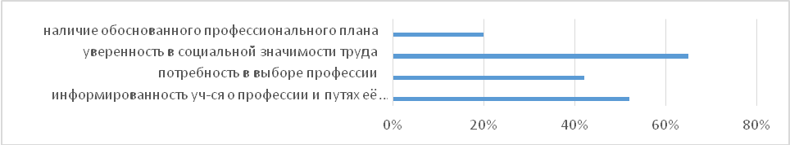

Вывод: Работа по профориентации осуществлялась в соответствии с планом модуля «Профориентация». Эффективность профориентационной работы в среднем по школе можно оценить как удовлетворительную.

Положительный аспект: В школе ведется целенаправленная работа по профориентации обучающихся. План профориентационной работы реализован на достаточном уровне. Проблемное поле: 1.Отсутствие практической направленности профориентационных занятий. Рекомендация: 1. Пересмотреть систему работы по профориентации на уровне ООО и СОО при планировании модуля «Профориентация» на 2024/25 учебный год: учитывать особенности этих возрастных категорий: больше практики и интерактивных форм; планировать большинство мероприятий с учетом возможности организации сетевого взаимодействия с организациями СПО.

**Детские общественные объединения**

**ДОО «Дружба»**

Работа детской общественной организации «Дружба» построена с учетом изменений, происходящих в школе, в обществе.

В 2023-2024 учебном году в плане работы ставились следующие цели и задачи:

Цель:

Создание условий для самоопределения, саморазвития и самореализации личности через организацию коллективно – творческой деятельности детей.

Задачи:

- поддержка творческой активности учащихся во всех сферах деятельности, активизация ученического самоуправления, создание условий для развития общешкольного коллектива через систему КТД;

- воспитание гордости за свой край, уважение к его истории и культуре, интерес к его судьбе;

- формирование толерантности школьников, привитие им убеждения в необходимости мирного диалога в межнациональных отношениях;

- формирование у детей гражданско-патриотического сознания, духовно-нравственных ценностей гражданина России;

- совершенствование оздоровительной работы с учащимися и привитие навыков здорового образа жизни, развитие коммуникативных навыков и формирование методов бесконфликтного общения;

- развитие детской организации как основы для межвозрастного конструктивного общения, социализации, социальной адаптации, творческого развития каждого учащегося;

- совершенствование системы воспитательной работы в классных коллективах;

- совершенствование системы семейного воспитания, повышение ответственности родителей за воспитание и обучение детей, правовая и экономическая защита личности ребенка.

Для достижения поставленных цели и задач использовались следующие формы работы:

1. Оказание практической помощи членам детской организации.

2. Работа над методическими материалами:

- составление сценариев, массовых дел.

- оформление массовых дел, оформление школы к праздникам, оформление стендов к памятным датам;

- участие в районных, областных конкурсах;

- участие в мероприятиях, приуроченных к памятным датам;

- участие в районных, областных мероприятиях и акциях.

На протяжении 2023-2024 учебного года проводилась работа с членами школьной детской организации «Дружба» в рамках следующих направлений:

-гражданское воспитание

-патриотическое воспитание

- трудовое воспитание

-ценности научного познания

-физическое воспитание, формирование культуры здорового

- экологическое и медиакультурное воспитание

-физкультурно-оздоровительная деятельность

- духовно-нравственное воспитание

Совместно с учащимися в начале года была проведена работа по планированию деятельности организации по осуществлению школьного самоуправления на предстоящий год.

Учащиеся обозначили основные направления своей работы, распределили обязанности и раздали индивидуальные поручения наиболее активным ребятам. Основой деятельности ученического самоуправления школы по-прежнему является участие в воспитательном процессе школы через организацию и проведение коллективно-творческих дел, как в стенах школы, так и вне ее. КТД помогает учащимся найти себя, раскрыть полнее свои таланты и способности, реализовать организаторские возможности. В течение учебного года ученическим самоуправлением вместе с заместителем директора по ВР и педагогом-организатором, совместно с советником директора по воспитанию было организовано и проведено множество общешкольных мероприятий и праздников :

-День Знаний;

-Осенняя ярмарка «Дары осени»

-Осенний бал;

- День Учителя;

- Онлайн поздравления С днем папы;

-День матери;

-Новый год;

-С днем защитника отечества;

-Онлайн поздравления мам с праздником 8 марта;

- День космонавтики;

- мероприятия, посвященные Дню Победы.

В декабре ребята приняли активное участие в XVIII детском областном референдуме.

В марте прошли выборы в школьную Детскую правовую палату. Председателем которой стала Бибаева Милана, обучающаяся 8А класса. Милана прошла отбор и стала председателем районной Детской общественной палаты.

В 2023-2024 учебном году педагог-организатор тесно сотрудничала с учителями – предметниками и классными руководителями, помогая организовать и провести тематические классные часы, викторины и конкурсы. Основными психологическими тактиками работы были: помощь и сотрудничество при организации школьных мероприятий, участии в конкурсах и эстафетах, что помогло сплотить учащихся и дать им возможность повысить уровень навыков и умений. Вся информация о мероприятиях размещалась на школьной страничке в вк «ШИК»

В соответствии с планом работы в 2023-24 году были проведены следующие основные мероприятия:

- «День знаний»

- День пожилого человека;

- День учителя

- участие в поздравлении к Дню матери

- проведение субботников (Акция «Юннатский патруль», «Зеленая Россия»)

-день неизвестного солдата;

- новогодние утренники

-день родной школы

- проведение еженедельных линеек по поднятию флага РФ и исполнению гимна РФ

- проведение мероприятий, посвященных 80- летию снятия блокады Ленинграда и Сталинградской битве

- участие в митинге и концерте, посвященном 79- летию Победы

- свеча памяти

- участие в районных военно-спортивных играх и соревнованиях

-конкурсах: «Зажги свою звезду», «Долг. Честь. Родина.», «Мастера волшебной кисти», «ДЮП», «Мастера и подмастерья», «Зарница» и т.д..

-последний звонок;

-торжественная линейка, посвященная окончанию учебного года.

В течении года детская общественная организация тесно сотрудничала с ЦДБ им. Герцена, историко-краеведческим музеем. Была организована встреча с представителями линейного отдела полиции и работниками ж/д вокзала, лекция «Знания ценою в жизнь». Урок-встреча с Сулеймановым Р.К. «Урок ГТО». Совершили экскурсию в ЛПУМГ «ТрансгазКазань». Приняли участие в проекте «ПрофГид» в Центре одаренных детей «Гагарин». Посетили день открытых дверей Храм Александра Невского и мечеть города Абдулино.

Формирование социальной активности в ходе проведения мероприятий нуждается в особом внимании учителя.

Другая не менее важная проблема, большая загруженность учащихся, огромное количество мероприятий, нехватка времени на развитие личностных потребностей и организацию большего числа мероприятий, в т.ч. некалендарных.

В январе 2023 года МБОУ СОШ№38 присоединилась к Общероссийскому общественно-государственному движению детей и молодежи «Движение Первых». Позже состоялось открытие Первичного отделения «Движение первых». На данный момент к Движению Первых в нашей школе присоединились 88 обучающихся – 30% от общего числа.

**«Движение Первых».** Куратором Первичного отделения является советник директора по воспитательной работе и взаимодействию с детскими общественными объединениями Мардимазова Ирина Сергеевна.

Ребята активно принимали участие в мероприятиях от «Движения Первых»:

Первое полугодие: Конкурс «Первые в деле», проект «Доверено Первым», слет юных-туристов краеведов, Всероссийский проект «В гостях у ученых», Всероссийская акция «Читай с Первыми», Акция «Письмо солдату», посвящение в Первые, Областная акция «Мое Оренбуржье», Всероссийская Акция «Российский Дед Мороз».

Второе полугодие: Всероссийская акция «Карьера Первых», Акция «Россия», Акция «Твой герой», акция «Окна России», акция «Друзья Первых», акция «Семейный завтрак на траве», акция «Лето с Первыми», Военно-патриотическая игра «Зарница 2.0», акция «забег Первых», акция «Первые читают», Фестиваль Первых, акция «МЫВМЕСТЕ», Акция «Окна Победы», Всероссийская акция «Юннатский субботник», акции «Мы-граждане России», акция «Больше чем дружба».

В течение всего года проводились собрания с советом Первых. В ходе которых подводились итоги, выстраивались планы по будущим мероприятиям.

**Юнармия:**

На базе нашей школы функционирует Юнармейский отряд им. И.Г. Закирова. Численность отряда составляет – 84 человека, зарегистрированных в системе АИС – 21. Отряд активно участвует в конкурсах и акциях муниципального и областного масштаба. Так, наш отряд стал победителем в Муниципальном этапе игры «Зарница 2.0» в двух категориях.

**Орлята России:**

В декабре 2023 года в нашей школе прошло посвящение в Орлята России. Регистрацию прошли 22 обучающихся и педагог. В будущем планируется присоединение остальных классов начальной школы.

**Школьный музей**

На протяжении всей своей деятельности музей является центром патриотического воспитания: на его базе проходят мероприятия, уроки Мужества, экскурсионная работа, классные часы, встречи с участниками СВО и другие мероприятия. Музей был паспортизован в 2008 году – свидетельство № 12299.

Направление музея: историко - краеведческий.

Руководители музея: Мардимазова Ирина Сергеевна – советник директора по воспитательной работе.

Деятельность школьного музея ведётся в соответствии с нормативно правовой базой по музейной работе: «О деятельности музеев образовательных учреждений» (письмо Министерства образования России № 28-51-181/16 от 12 марта 2003 г.), Положения о музее образовательного учреждения (школьном музее). Свою работу школьный музей осуществлял в тесной связи с решением воспитательных и образовательных задач, в органическом единстве со всей внеурочной воспитательной работой, проводимой школой.

В мероприятиях школьного музея традиционно принимают активное участие классные руководители и учителя начальных классов. В течении года прошел ряд мероприятий в нашем музее:

1.Встреча с участником СВО Савиновым Алексеем.

2. Выставка, посвященная 35-летию вывода войск из Афганистана.

3. Выставка, посвященная празднованию Дня Победы.

Необходимо в следующем учебном году больше внимания уделять тематическим выставкам, проводимым учащимися, а также начать проведение тематических классных часов «Один музейный экспонат» с целью развития познавательного интереса учащихся и возможного пополнения фондов школьного музея.

**Качество организации основных школьных дел (модуль «Основные школьные дела»).**

В 2023-2024 учебном году спланированы и проведены как общешкольные традиционные мероприятия, так и дела на параллелях и внутри классов.

По мнению учащихся и педагогов значимыми общешкольными мероприятиями в 2023-2024 учебном году стали: День знаний, День здоровья, участие в концертной программе «Учитель, перед именем твоим», Неделя детской и юношеской книги, Вечер встречи выпускников, военно-спортивная игра «Зарница», «Осенний бал-2023», песенный фестиваль «Поклон вам, дорогие мамы», «Навогодний праздник», «Квест - игра ко Дню народного единства», Прощание с Азбукой.

За отчётный период проведены общешкольные конкурсы, выставки: конкурс рисунка «В единстве наша сила»; Конкурс афиш ко Дню театра, Выставка поделок ко Дню космонавтики, творческая мастерская «Подарок для мамы», «Поздравим девочек мы дружно с весенним праздником, друзья!», творческая мастерская по изготовлению открыток ко Дню защитника Отечества», конкурс рисунка «Мир глазами детей!»; конкурс чтецов «Героям Отечества посвящается»; конкурс рисунка «Красота Божьего мира»; «Мой друг – светофор»; «Огонь – друг или враг?»; «Профессия, которую я выбираю» и др.

В рамках Года педагога и наставника реализованы мероприятия и акции: акция «Мой учитель – мой кумир», флешмоб «С днём учителя!», челлендж «Селфи с учителем», «С благодарностью ветерану педагогического труда»

Реализация ключевых общешкольных дел:

|  |  |  |  |
| --- | --- | --- | --- |
| Уровень | Количество КТД по плану | Выполнено | Не выполнено |
| НОО | 10 | 9 | 1 |
| ООО | 14 | 13 | 1 |
| СОО | 9 | 8 | 1 |
| итого | 33 | 30 | 3 |

Итог: ключевые общешкольные дела реализованы на 92%. Не выполнено – 8% мероприятий. Причина невыполнения: болезнь организаторов мероприятий.

Анализируя воспитательную деятельность за 2023-2024 учебный год, отмечен высокий уровень охвата учащихся мероприятиями воспитательной деятельности патриотической направленности – более 90% : - патриотические акции в поддержку бойцов СВО «Письмо солдату», «Своих не бросаем», «Солдату тепло маминых рук», «Благотворительная ярмарка» (сбор помощи в поддержку участников СВО, мобилизованным), «Новогодняя открытка участнику СВО» (участники акций: учащиеся, педагоги, родительская общественность). - участие юнармейцев в концерте, организованный в поддержку военнослужащих, участвующих в СВО на Украине.

В отчетном периоде наиболее удачными с точки зрения реализации задач патриотического воспитания были следующие воспитательные события/дела/мероприятия:

**на уровне школы:** еженедельная церемония поднятия Государственного флага, открытие Вахты Памяти, акция «Подарки для ветеранов» ко Дню пожилого человека, оформление информационного стенда к Дню героев Отечества; конкурс чтецов «Героям Отечества – слава и честь!»; викторина ко Дню конституции; челлендж «Я – россиянин», посещение кинотеатра с целью просмотра фильмов патриотического содержания; конкурс рисунка «В единстве наше сила», торжественное мероприятие к 80-летию снятие Блокады Ленинграда; торжественное мероприятие «День воинской славы России – День полного освобождения города Ленинграда от фашистской блокады», исторический квиз «Моё Оренбуржье»; челлендж «День родного языка», День памяти о россиянах, исполнявших служебный долг за пределами Отечества; акция к Международному дню родного языка; «Сохраним русское слово» Исторический час ко Дню воссоединения России и Крыма, и др.

**участие во Всероссийских акциях**: акция посвящённая Дню солидарности в борьбе с терроризмом; акция ко Дню народного единства «Из уст в уста»; акция ко Дню неизвестного солдата; Бессмертный полк, Наследники Победы, Окна Победы, Георгиевская ленточка, Письмо солдату, Свеча Памяти, Рисуем Победу, Письма Победы, Сад Победы, Акции: «Поздравляем ветерана», акция «Своих не бросаем»; акция «Окопная свеча»; Акция «Свеча памяти», посвящённая полному освобождению Ленинграда от блокады; акция «Блокадный хлеб»; акция к Международному дню инвалида «Подари теплоту души»; Всероссийский урок «Без срока давности».

**на уровне классов** (проведенные классными руководителями): «Разговоры о важном», единый классный час, Урок мужества, посвящённый Дню героев Отечества; Урок мужества, посвящённый Дню памяти погибших при исполнении служебных обязанностей сотрудников внутренних дел РФ и военнослужащих внутренних войск МВД; общешкольное мероприятие «Имя твоё неизвестно, подвиг твой бессмертен», посвящённое Дню Неизвестного солдата; Информационные проекты «Мой прадедушка – ветеран»; Урок мужества к 80-летию снятие Блокады Ленинграда.

**на уровне параллелей/разновозрастных групп** (проведенные педагогами-предметниками): конкурс плакатов «Как стать космонавтом» ко Дню рождения К. Циолковского (7–9-е классы), «Правила дорожные знать каждому положено».

Исполнение плана общешкольных дел воспитывающей деятельности в процентах от запланированных мероприятий – 100 процентов.

Количество положительных публикаций о проведенных мероприятиях в СМИ, в том числе в школьных медиа и соцсетях, на сайтах отзывов и т. п. – более 100.

Положительный аспект:

1. Высокий показатель участия учащихся в реализации общешкольных ключевых дел.

2.Мотивация: поощрение социально активных учащихся школы на общешкольных линейках.

Проблемное поле:

1. Небольшой охват учащихся в проектах Регионального, Всероссийского уровней.

Рекомендация:

1.Мотивировать учащихся для участия в проектах, конкурсах более высокого уровня.

**Качество реализации воспитательного потенциала внешкольных мероприятий (реализация модуля «****Внешкольные мероприятия»)**

В 2023-2024 учебном году реализация воспитательного потенциала внешкольных мероприятий осуществлялась через организацию экскурсий, выездных массовых мероприятий и участие в акциях и флешмобах различных уровней. Во внешкольных мероприятиях приняли участие более 75 процентов обучающихся школы и 32 процента родителей. По мнению большинства учеников и родителей, проведенные внешкольные мероприятия были интересны и полезны школьникам.

Анкетирование, проводимое среди учащихся школы (выборочно) показало:  
участвуют в подготовке внешкольных мероприятий периодически – 35%  
принимают участие в активностях внешкольного мероприятия –75%  
вместе с учителем и родителями участвуют в анализе мероприятия и планировании следующих – 75%  
выполняют творческие отчеты *–* 30% интересно большинство внешкольных дел – 68% нравится общаться и сотрудничать с другими ребятами в процессе участия во внешкольном деле – 80%

Анкетирование, проводимое среди родителей (законных представителей) учащихся показало: экскурсии, походы и выездные мероприятия в нашей школе проводятся регулярно – 50% участвую во внешкольных мероприятиях: по собственной инициативе – 25%; по просьбе классного руководителя - 45% Из всех внешкольных мероприятий, в которых мы участвовали в этом году, понравились: посещение модельной библиотеки и краеведческого музея:

* игровая программа «Мир великого поэта»,
* экскурсия-знакомство «О книге и библиотеке»,
* «Выбор профессии»,
* библиотечный час «Путешествие в страну здоровья»,
* литературный круиз «Книжкина галактика»,
* литературный глобус «Фейерверк детских книжек»,
* праздник «Остров книжных сокровищ»,
* информационный час «Вечный огонь Сталинграда»,
* урок мужества «Ликуй, победоносный Ленинград»,
* рассказ-хроника «Город в стальном кольце»,
* урок мужества «Подвиги героев помним»,
* литературно-музыкальный час «Свет материнской любви»,
* всероссийская традиционная акция «Ночь искусства»,
* библиотечный час полезных советов «Быть здоровым –это стильно»,
* театрализованное представление «Тепло пухового платка»,
* час истории «Операция Снежок»,
* урок истории «Зоя: шаг в бессмертие»,
* акция «Голубь мира»,
* час памяти «Мы обязаны знать и помнить»,
* познавательно-игровая программа «Как учили и учились на Руси»,
* встреча с солдатом СВО на Украине Савиновым А.,
* «Вхождение новых территорий в состав России»,
* краеведческий квест « Город железнодорожников»,
* выставка картин нидерландского художника второй половины XVI в. Питере Брейгеля Старшего духовного центра «Радуга» г. Самараа,
* фотодокументальная выставка к 105- летию ВЛКСМ,
* краеведческий квест «Этнографическая мозайка»,
* открытие экспозиции «Служу России» в зале боевой, мероприятие, посвященное 30-лтию Конституции Российской Федерации,
* познавательно-игровой квест «Экспонат в объективе»,
* всероссийский праздник «Спасибо за жизнь»,
* мероприятие, посвященное Дню Герба и Флага Оренбургской области,
* игровая экскурсия «Новогодний фейерверк»,
* культурно-просветительское мероприятие «Символы Оренбуржья»,
* встреча с участником СВО «Служу России»,
* мастер-класс «Памятники природы Абдулинского района»,
* мастер-класс «Времена года»,
* «Ночь музеев»,
* выставка фоторабот « Планета Земля. Рим»,
* «Выпускники в музее»,
* всероссийская игра «Объединяющая народы».

За отчётный период значимыми стали следующие внешкольные мероприятия: - посещение мероприятий в рамках реализации федерального проекта «Пушкинская карта»:

фестиваль «В вихре танца»,

концерт Арт-группы «Хорошее настроение»,

спектакли Санкт-Петербургского театра, концертная программа «Новогодний хит», квиз «Отчизне служат настоящие мужчины»,

концерт артиста РТ Виля Усманова «Хиты Победы».

- экскурсии, походы: на напредприятие ЛПУМГ «ТрансгазКазань», в модельную библиотеку, краеведческий музей. Участие в проекте «ПрофГид»  в Центре одаренных детей «Гагарин» с целью знакомства с современными трендами, направлениями развития промышленного и сельскохозяйственного сектора, а также возможностей работы на современном оборудовании.

За отчётный период в рамках реализации государственной программы приобщения молодёжи к культуре «Пушкинская карта» учащиеся школы посетили более 34 мероприятий. Общий охват участников – 93%. Показатель охвата учащихся данным проектом по сравнению с показателем начала учебного года возрос на 30%.

- мероприятия: районный открытый кубок по волейболу; районный легкоатлетический пробег, посвящённый 79-годовщине Победы; районный велопробег, посвящённый 79-годовщине Победы; Президентские состязания ; Президентские игры, соревнования ШСК, фестиваль «Долг.Честь.Родина», концертная программа к 9 мая.

Положительный аспект:

1. Положительные отзывы учащихся и родителей (законных представителей) об организации внешкольных мероприятий.

Проблемное поле:

1. Небольшой охват учащихся в проектах, конкурсах вне школы.

Рекомендация:

1.Мотивировать учащихся для участия в проектах, мероприятиях, конкурсов вне школы. 2. Активизировать совместную работу классного руководителя, учащихся и родителей по организации экскурсий, посещения выставок в т.ч. в рамках реализации федерального проекта «Пушкинская карта».

**Модуль «Организация предметно-пространственной среды»**

Качество совместной деятельности педагогов и обучающихся по созданию предметно-пространственной среды, ее поддержанию и использованию в воспитательном процессе:

Наличие в вестибюле школы государственной символики РФ, субъекта РФ, муниципального образования (флаг, герб) - **да.**

Фактическое проведение церемоний поднятия (спуска) Государственного флага РФ. Проведены все запланированные церемонии поднятия и спуска Государственного флага РФ. Наличие «мест гражданского почитания»: Памятная мемориальная Доска выпускникам школы, погибшим в горячих точках.

Доступная, привлекательная, позитивная форма подачи новостной информации гражданско-патриотического, духовно-нравственного содержания и т. п. - **да.**

Наличие регулярно сменяемых экспозиций творческих работ обучающихся в разных предметных областях - **да**. Экспозиции меняются своевременно. Эстетический вид поддерживается постоянно, осуществляется дежурство классов в учебных кабинетах

Значимые мероприятия: участие учащихся 1-11 классов в оформлении школьной столовой, рекреаций школы творческими поделками (25 участников); оформление школы и учебных кабинетов, оформление фотозон в актовом зале и в рекреации 2 этажа к Новому году.

Имеется группа информационных стендов. На них размещена информация с планом воспитательных событий на неделю, информация о проведенных мероприятиях, фото с последних мероприятий, отзывы школьников. Также имеется рубрика «Разговоры о важном» – на нем еженедельно размещают информацию по теме внеурочного занятия и анкеты обратной связи.

Рекомендация: необходимо продолжить работу по реализации мероприятий данного модуля.

**Качество реализации социального партнерства в воспитательном процессе (в рамках модуля «Социальное партнерство»)**

В 2023-2024 гг. школа активно осуществляла Сетевое взаимодействие с муниципальным бюджетным учреждением дополнительного образования «Центр детского творчества», РДК «Юбилейный», с детско-юношеской спортивной школой, краеведческим музеем, районной библиотекой позволяет создать условия для учащиеся школы, которые имеют возможность реализовать свои интересы и получить дополнительное образование по 5 основным направленностям: физкультурно-оздоровительное, социально-педагогическое, естественнонаучное, художественное, туристко-краеведческое. В сотрудничестве с МБУ ДО ЦДТ открыты объединения «Туристический кружок», «Вокальный кружок», ресурсный центр «Русский язык» и другие, с МБУ ДО ДЮСШ организована секция по футболу, волейболу, баскетболу. Кроме того учащиеся школы посещают объединения ДО: танцевальные кружки «Вдохновение», «Грация», секцию по тхэквондо, МБУ ДО «ДШИ».

Учащиеся активно посещали по Пушкинской карте концерты,спектакли организованные ДК «Юбилейный», а так же театрами и филармонией области.

Рекомендация: Классным руководителям, учителям-предметникам с целью максимально успешной социализации учащихся широко внедрять возможности использования условий для выявления и развития способностей учащихся через различные механизмы воздействия: активное участие в мероприятиях школы искусств, центральной библиотеки, краеведческого музея. Необходимо активнее организовывать выездные экскурсии школьников с целью расширения кругозора, выработки позитивного отношения к школе, формирования чувства коллективизма и т.д.

**Выводы**

1.Воспитательная работа в школе организована на хорошем уровне. Воспитательные события, дела и мероприятия реализуются в соответствии с рабочей программой воспитания и календарными планами воспитательной работы, а также планами ВР классных руководителей.

2.Работа педколлектива по патриотическому воспитанию ведется системно, целенаправленно и на хорошем уровне, что подтверждают результаты диагностики уровня сформированности патриотических качеств у обучающихся.

Рекомендации

1. Обеспечить решение выявленных проблем в воспитательном процессе школы:

2. Продолжить работу по патриотическому воспитанию, максимально привлекать в воспитательный процесс возможности социальных партнеров школы для реализации задач патриотического воспитания.

**Предложения в проект решения педсовета:**

1. заместителю директора по воспитательной работе, обеспечить реализацию рабочей программы воспитания и календарных планов воспитательной работы по уровням образования.
2. Всем педагогическим работникам при организации воспитательной работы и осуществлении педагогического взаимодействия с учащимися и родителями (законными представителями) учесть задачи, сформулированные в анализе эффективности воспитательной деятельности школы за 2023-2024 уч. год.

**Качество организации спортивно-оздоравительной работы (модуль «Школьный спортивный клуб»).**

Модуль «Школьный спортивный клуб» включает в себя знания, установки, личностные ориентиры и нормы поведения, обеспечивающие сохранение и укрепление физического и психического здоровья учащихся всех возрастов, комплекс мероприятий по формированию культуры здоровья обучающихся; способствует познавательному и эмоциональному развитию ребенка, развитию интереса к физической культуре и спорту, пропаганде здорового подвижного образа жизни.

«Школьный спортивный клуб «Юный олимпиец»» – это общественное объединение учителей и учащихся, способствующее развитию физической культуры и массового спорта в школе.

На внешкольном уровне:

• оказание содействия членам спортивной сборной команды ШСК «Юный Олимпиец» в создании необходимых условий для эффективной организации тренировочного процесса, в подготовке и участии команд в соревнованиях различного уровня («Школьная спортивная лига», «Кросс нации», «Первенство города по волейболу, баскетболу, футболу», «Президентские соревнования», «Президентские игры», «Школа безопасности» и др.), которые позволят детям попробовать новые формы взаимоотношений и сотрудничества, чтобы подчеркнуть свой потенциал, качества, эмоции и чувства.

На школьном уровне:

• общешкольные спортивные праздники–ежегодно проводимые мероприятия («Зарница 2.0», «День здоровья», «Фестиваль ГТО», «Веселые старты» и др.), которые развивают у учащихся способность сплоченно работать в коллективе, формируют чувства доверия и уважения друг к другу, что помогает учащимся обрести уверенность в себе.

На уровне классов:

• проведение спортивно-массовой и оздоровительной работы: уроки физической культуры, уроки спорта, спортивные соревнования, классные часы по ЗОЖ, выбор и делегирование представителей классов в «ШСК «Юный Олимпиец»», ответственных за подготовку спортивных мероприятий, что позволяет воспитанникам сохранять и укреплять здоровье, формировать систему привычек по физической тренировке тела, рациональной организации режима дня, учёбы и отдыха.

На индивидуальном уровне:

• вовлечение учащихся в работу сети спортивных кружков и секций в ОУ в рамках внеурочной деятельности и дополнительного образования («Волейбол», «Настольный теннис», «Легкая атлетика», «Шахматный кружок «Логика»), что помогает развитию двигательных умений и навыков, физических качеств воспитанников, приобщает детей к самостоятельным занятиям физической культурой, выявляет предрасположенность к определенному виду спорта.

• вовлечениеучащихся и помощь в подготовке сдачи норм физкультурно-спортивного комплекса «Готов к труду и обороне» (ГТО), что поможет выявить уровень физической подготовленности учащихся, мотивацию к выполнению норм и требований комплекса ГТО.

В 2023-2024 учебном году в рамках спортивно-оздоровительного направления в ШСК функционировали спортивные секции – «Волейбол», «Легкая атлетика», «Шахматный кружок «Логика», осуществлялась соревновательная деятельность, проводятся спортивно-массовые мероприятия. Результат: Подводя итоги деятельности ШСК, следует отметить, что все запланированные мероприятия, в рамках деятельности клуба успешно реализованы.

**Анализ работы по предупреждению безнадзорности и правонарушениям несовершеннолетних, работа с несовершеннолетними, информация о работе Совета профилактики работы (в рамках модулей рабочей программы воспитания «****Профилактика и безопасность»)**

Мероприятия модуля «Профилактика и безопасность» направлены на формирование и поддержку в школе безопасной и комфортной среды.

Модуль по безопасности жизнедеятельности. Данный модуль реализуется в школе через систему классных часов, общешкольных мероприятий, индивидуальную работу с учащимися. Значимые мероприятия *по направлению безопасности учащихся* 2023-2024 учебного года(охват учащихся – 100%): - участие во Всероссийском уроке безопасности (10 числа каждого месяца) на котором рассматривались различные вопросы, направленные на профилактику травматизма и гибели детей на водных объектах, дорогах, при пожарах, а также вопрос информационной безопасности; - Месячник безопасности детей; - Месячник по обучению учащихся в области защиты от ЧС (сентябрь – октябрь); - социально – психологическое тестирование 7-11 классов с целью профилактики вредных привычек; - Акции «Стоп СПИД».

- общешкольные конкурсы рисунка на тему безопасности жизнедеятельности; - День правовой помощи детям (встреча с сотрудниками системы профилактики); - Размещение информационных листов, направленных на недопустимость проявления молодежного экстремизма, пропаганды и вовлечения детей в деструктивную идеологию «скулшуттинг» и «колумбайн»; - Мероприятия профилактики и предотвращения буллинга и кибербуллинга обучающихся: классные часы, психологическая диагностика, цикл развивающих занятий по формированию навыков межличностных отношений в рамках реализации программы «Развитие подростков в системе межличностных отношений», индивидуальные консультации, акция «Нет насилию!», конкурс рисунка «Территория детства».

*Профилактика экстремизма и терроризма:*

- общешкольная акция «С ненавистью и ксенофобией нам не по пути», направленная на пропаганду негативного отношения к профилактике экстремистских проявлений в том числе сети Интернет;

- фестиваль национальных культур;

- акция «Мы едины», акция «Дарите комплименты», «Добрая улыбка», «Неделя доброты»,

- занятие в рамках курса «Разговоры о важном» ко Дню народного единства;

*Профилактика правонарушений и безнадзорности:* - Декада правовых знаний (мероприятия проведены совместно с сотрудниками ПДН, КДН); -Профилактические встречи инспектора ПДН, КДН на правовые темы, касающиеся воспитанию законопослушного гражданина; - оформление Уголка правовых знаний; - заседания Совета по профилактике правонарушений (9 заседаний по плану); - профилактическое мероприятие "Подросток и закон"; -профилактическая акция «Единый день профилактики безнадзорности и правонарушений (ежемесячно); – в рамках профилактики деструктивного поведения несовершеннолетних проводились комплекс открытых мероприятий : кл.час «Линия жизни» (8а, 8 б), лаборатория подростковых вопросов «Имею право на права» (7); занятие с элементами тренинга «Умей сказать нет!» (8а); беседа психолога «Поговорим о взрослении» (8б); практикум «Нет вредным привычкам»; тренинг «Перевод отрицательных качеств в положительные» (6); час общения «Интернет-зависимость» (5а, 5 б). Классными руководителями осуществляется ежедневный контроль за посещением занятий, успеваемостью, соблюдением правил поведения в школе учащихся. Также классными руководителями совместно с родителями учащихся, социальным педагогом проводится мониторинг аккаунтов социальных сетей обучающихся; - проводятся индивидуальные и групповые консультации с обучающимися

Результат мониторинга **соцсетей:**

|  |  |
| --- | --- |
| критерий | результат |
| Факторы риска деструктивного поведения | Не выявлено |
| Факторы вовлечения несовершеннолетних в совершение противоправных действий, представляющих опасность для жизни и здоровья несовершеннолетних | Не выявлено |
| Факторы распространения информации, склоняющей обучающихся к асоциальному поведению обучающихся | Не выявлено |

Учащиеся, пропускающие учебные занятия по неуважительной причине – выявлен.

Сравнительный анализ состоящих на различных видах учёта

|  |  |  |
| --- | --- | --- |
| категория | Начало 2023-2024 уч.года | Окончание 2023-2024 уч. года |
| КДН | 1 | 0 |
| ПДН | 1 | 0 |
| ВШК | 8 | 4 |

Динамика постановки обучающихся на учет: по всем показателям произошло понижение.

Классные руководители обучающихся, состоящих на учёте,  имеют планы [индивидуальной профилактической работы с учениками](https://topuch.com/analiz-effektivnosti-individualenoj-profilakticheskoj-raboti-s/index.html), своевременно проводят индивидуальные беседы, встречи, консультации с детьми и с их родителями. Охват обучающихся, состоящих на различных видах учёта, внеурочной занятостью составляет-100%.

**За 2023-2024 учебного года педагогами выполнено _84__посещения семей. Их цель различна**:

В августе - сентябре – 41 посещение семьи, цель – выяснение готовности детей к школе, наличие учебников, школьной и спортивной формы, организация места для занятий. 10 семей первоклассников посещены классными руководителями с целью знакомства с семьей, условиями воспитания ребенка.

В октябре – 6 семей, с целью выяснения материально-бытовых условий семьи. Посещение администрацией семей вновь прибывших детей в школу.

В ноябре – декабре –12_ посещения, их цель - проверка режима дня, коррекционные беседы, рекомендации родителям, контроль неблагополучных семей.

В январе- 5 посещений детей и семей «группы риска» и семьи школьников всех ступеней обучения. Целью посещения был контроль проведения и соблюдения режима дня в период каникул. Способ занятости и вид занятий в период зимних каникул. Степень соблюдения родителями ответственности за воспитание своих детей.

В феврале- __8_ семей. Индивидуальные беседы по правам и личной ответственности родителей за воспитание детей.

В марте- 6 семей. Изучение круга общения детей из благополучных семей, обобщение положительного опыта воспитания и общения с детьми.

В апреле-мае - 6 семей. Выяснение условий нахождения детей в летний период, проведение индивидуальных бесед, инструктажей детей совместно с родителями по правилам безопасности и выполнению режима дня в летний период.

Вывод: 1.Работа по профилактике и безопасности обучающихся ведётся в системе. Положительный аспект: на хорошем уровне организована работа, направленная на формирование и поддержку в школе безопасной и комфортной среды.

Проблемное поле: не проводилась диагностика по выявлению факта буллинга (травли) среди обучающихся школы.

Рекомендации: 1. Продолжить работу по формированию навыков безопасной жизнедеятельности. 2. Продолжить осуществление системы профилактических мер деструктивного поведения детей и подростков. 3. Анализировать и распространять лучшие практики, технологии и методы профилактики, используемые в сфере правонарушений несовершеннолетних.

4. Разработать и реализовать в следующем учебном году методические мероприятия для педагогов, направленные на выработку и реализацию действий, направленных на формирование законопослушного поведения несовершеннолетних. 5. Осуществлять раннее выявление несовершеннолетних, находящихся в социально-опасном положении.

**Результаты воспитания, социализации и саморазвитя школьников**

Основной критерий анализа – уровень и динамика личностного развития школьников.

Исследование уровня и динамики развития личности обучающихся проводилось посредством мониторинга личностных и метапредметных результатов.

Для определения **личностных результатов** использовался метод встроенного педагогического наблюдения, опыт участия обучающихся в школьных мероприятиях, анализ обращения педагогических работников, родителей и учащихся.

Предметом анализа **личностных** результатов являлись следующие показатели:

* знание норм трудовой деятельности, отношение к труду, опыт организации и участия в трудовых мероприятиях;
* знание норм поведения человека, как гражданина, отношение к своей Родине, опыт участия в мероприятиях гражданской направленности;
* знание норм поведения на природе, отношение к природе, опыт участия в природоохранных мероприятиях;
* знание норм миротворческой деятельности, отношение к миру, опыт участия в миротворческих мероприятиях;
* знание норм поведения в пространстве культуры, культурного поведения, отношение к культуре, опыт участия в мероприятиях по сохранению и защите культурного наследия;
* знание норм поведения в информационном пространстве, отношение к новой информации и знаниям, опыт приобретения знаний;
* знание норм ЗОЖ, отношение к ЗОЖ, опыт ведения ЗОЖ, опыт пропаганды ЗОЖ;
* знания норм общения с окружающими людьми, отношение к окружающим людям, опыт оказания поддержки и помощи окружающим людям;
* знание себя, норм социально-приемлемой самореализации, отношение к себе, опыт самореалиции в обществе.

**Результаты мониторинга[1] по параллелям:**



Наименьшие результаты выявлены по компетентностям ценность научного познания.

Высокий уровень отмечается по гражданско-патриотической и духовно-нравственным компетенциям.

Средний показатель – 2,95 б., что является средним уровнем [2].



Наименьшие результаты выявлены по эстетической и экологической компетентностям.

Уровень выше среднего отмечается по гражданско-патриотическому и духовно-нравственной компетентностям.

Средний показатель – 4,22 б., что является уровнем выше среднего.



Наименьшие результаты выявлены по гражданско-патриотической компетентности.

Высокий уровень отмечается подуховно-нравственной и физической компетентностям.

Средний показатель – 3,1 б., что является средним уровнем.



Наименьшие результаты выявлены по научной компетентности.

Высокий уровень отмечается по экологической и гражданско-патриотической компетентностям.

Средний показатель – 3,82 б., что является повышенным уровнем.

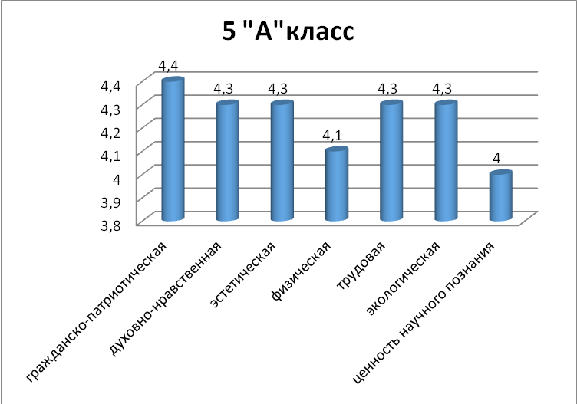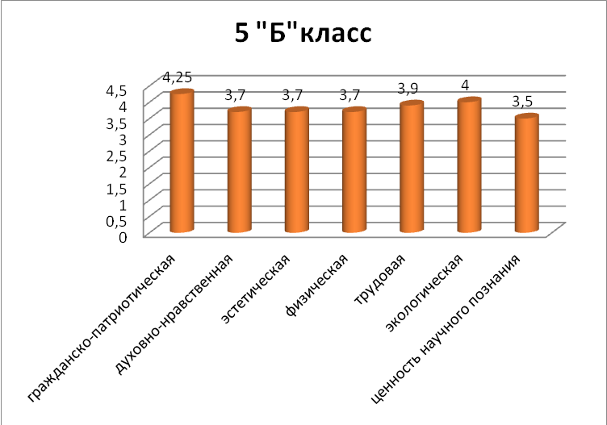

Наименьшие результаты выявлены по физической и ценность научного-познания компетентностям

Высокий уровень отмечается по гражданско-патриотической, трудовой компетентностям.

Средний показатель – 4,3 и 3,7 б., что является уровнем выше среднего.



Наименьшие результаты выявлены по духовно-нравственной компетентности.

Уровень выше среднего отмечается по физической, эстетической и ценности научного познания компетентностям.

Средний показатель – 3,75 б., что является повышенным уровнем.



Наименьшие результаты выявлены по научным и духовно-нравственным компетентностям.

Уровень выше среднего отмечается по физической компетентности.

Средний показатель – 3,73 б., что является повышенным уровнем[3].



Наименьшие результаты выявлены по гражданской, духовно-нравственной, трудовой компетентностям.

Уровень выше среднего отмечается по экологической и паториотической компетентностям.

Средний показатель – 4,48 б., что является повышенным уровнем.



Наименьшие результаты выявлены по ценности научного познания компетентности.

Уровень выше среднего отмечается по гражданско-патриотической компетентности.

Средний показатель – 2,9 б., что является среднем уровнем.



Наименьшие результаты выявлены по духовно-нравственным и ценности научного познания компетентностям.

Уровень выше среднего отмечается по физической компетентности.

Средний показатель – 4 б., что является повышенным уровнем.



Наименьшие результаты выявлены духовно-нравственным и экологической компетентностям.

Уровень выше среднего отмечается по физической, патриотической компетентностям.

Средний показатель – 3,35 б., что является повышенным уровнем.



Наименьшие результаты выявлены по научной и эстетическим компетентностям

Высокий уровень отмечается по духовно-нравственным и трудовым компетентностям.

Средний показатель – 3,8 б., что является повышенным уровнем.

**Результаты мониторинга по уровням образования:**

**1-4 классы**



Наименьшие результаты выявлены по научной компетентности

Высокий уровень отмечается по гражданско-патриотической и экологической компетентностям.

Средний показатель – 3,6 б., что является повышенным уровнем.



Наименьшие результаты выявлены по духовно-нравственным, научным, гражданским компетентностям.

Уровень выше среднего отмечается по патриотической компетентности.

Средний показатель – 3,85 б., что является повышенным уровнем.



Наименьшие результаты выявлены по научной и духовно-нравственной компетентностям

Уровень выше среднего отмечается физической патриотической компетентностями.

Средний показатель – 3,6 б., что является повышенным уровнем



Наименьшие результаты выявлены по духовно-нравственной и научной компетентностям.

Уровень выше среднего отмечается по гражданско-патриотической и физической компетентностям.

Средний показатель – 4,11 б., что является повышенным уровнем.

**Задачи на 2024-2025 уч. год:**

1. Классным руководителям для получения объективных результатов мониторинга необходимо систематически отлеживать личностные результаты обучающихся в течение всего учебного года, в том числе через создание ситуаций ценностного выбора.
2. Классным руководителям при составлении плана воспитательной работы с обучающимися на 2024-2025 уч. год учесть полученные по классу результаты мониторинга, усилив наиболее проблемные направления воспитательной работы. Также учесть результаты мониторинга при организации групповой и индивидуальной работы с обучающимися.
3. Заместителю директора по ВР при составлении плана внеурочных мероприятий на 2024-2025 уч. год, подборе содержания и форм работы учесть результаты мониторинга личностных результатов по параллелям.
4. Педагогу-психологу разработать и реализовать на параллелях 5-8 классов программу, направленную на повышение уровня сформированности духовно-нравственной компетентности.

**Анализ метапредметных результатов обучающихся**

**Анализ метапредметных результатов в 1-4 классах**

Анализ метапредметных результатов обучающихся 2-4 классов проводился по следующим направлениям:

* эмоциональная саморегуляция;
* волевая саморегуляция;
* способность быть другом, партнером;
* самопрезентация;
* самооценка.

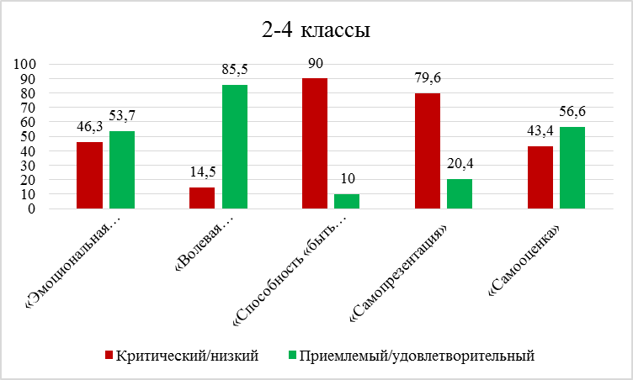

**Вывод:** в целом у обучающихся 2-4 классов преобладает приемлемый уровень сформированности УУД, составляющих компетенции «эмоциональная саморегуляция», «волевая саморегуляция» и «самооценка». Это свидетельствует о результативной работе школы по формированию у обучающихся принятия и освоения социальной роли обучающегося, развития мотивов учебной деятельности, формирования личностного смысла учения, а также по освоению обучающимися начальных форм познавательной и личностной рефлексии.

79,6% обучающихся 2-4 классов обнаружили критический и низкий уровень сформированности УДД «самопрезентация», что свидетельствует о недостаточной работе школы по формированию у учащихся навыков самопредъявления и самопрезентации.

90% учащихся 2-4 классов продемонстрировали критический и низкий уровень сформированности компетенции «способность «быть другом, партнером», что также свидетельствует о недостаточно результативной работе школы по развитию у обучающихся этических чувств, доброжелательности и эмоционально-нравственной отзывчивости, понимания и сопереживания чувствам других людей.

**Результаты по УДД**

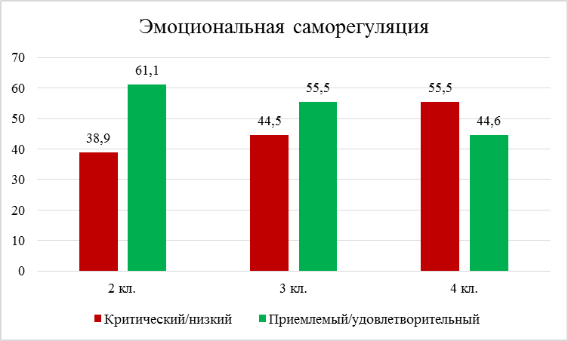

Недостаточный уровень сформированности данного результата выявлен в 4 классах.

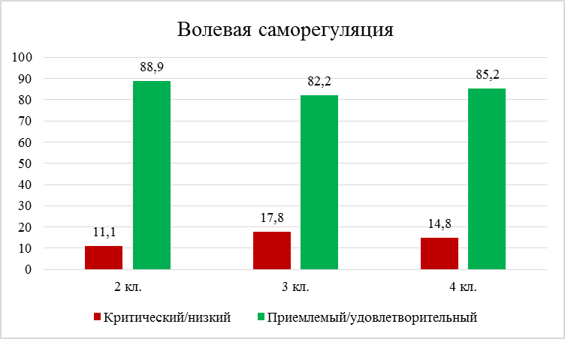

Выявлен достаточный уровень по всем трем параллелям

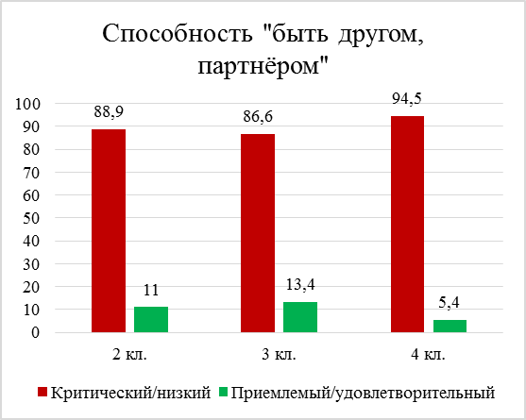

Низкий уровень по всем трем параллелям.

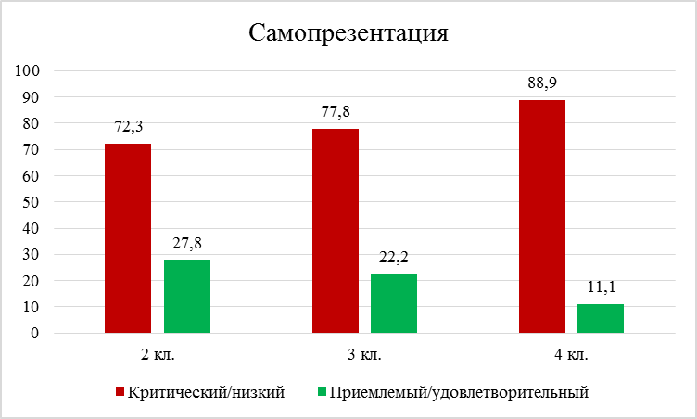

Низкий уровень по всем трем параллелям.

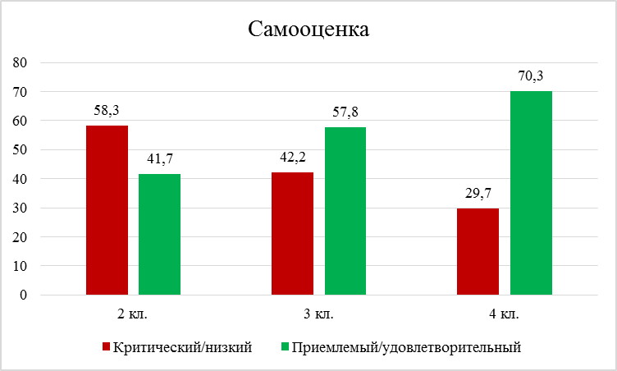

Недостаточный уровень выявлен во 2 классе.

**Анализ метапредметных результатов в 5-9 классах**

Анализ метапредметных результатов обучающихся 5-9 классов проводился по следующим направлениям:

* эмоциональная саморегуляция;
* волевая саморегуляция;
* способность быть другом, партнером;
* самопрезентация;
* самооценка;
* самоопределение;
* планирование.

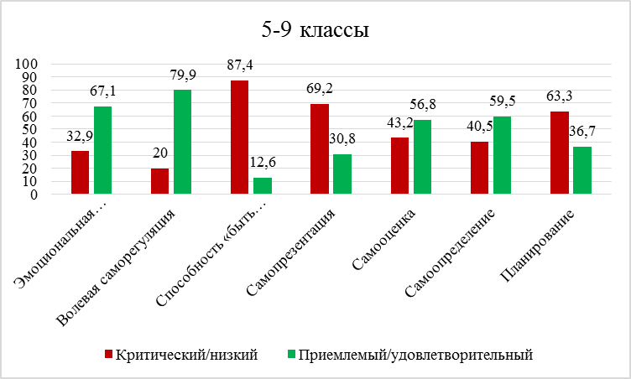

**Вывод:** у обучающихся 5-9 классов в целом преобладает приемлемый уровень сформированности УУД, составляющих компетенции «эмоциональная саморегуляция», «волевая саморегуляция» и «самооценка», «самоопределение». Это свидетельствует о результативной работе школы по формированию у обучающихся принятия и освоения социальной роли обучающегося, развития мотивов учебной деятельности, формирования личностного смысла учения, по освоению обучающимися начальных форм познавательной и личностной рефлексии, умения аргументированно отстаивать свою точку зрения, осознания ценности других людей.

69,2% обучающихся 5-9 классов обнаружили критический и низкий уровень сформированности УДД «самопрезентация», что свидетельствует о недостаточной работе школы по формированию у учащихся навыков самопредъявления и самопрезентации.

87,4% учащихся 5-9 классов продемонстрировали критический и низкий уровень сформированности компетенции «способность «быть другом, партнером», что свидетельствует о недостаточно результативной работе школы по развитию у обучающихся этических чувств, доброжелательности и эмоционально-нравственной отзывчивости, понимания и сопереживания чувствам других людей.

63,3% учащихся 5-9 классов продемонстрировали критический и низкий уровень сформированности компетенции «планирование», что также свидетельствует о недостаточно результативной работе школы по развитию навыка планирования собственной деятельности, умения оценивать возможности и ресурсы для выполнения деятельности, составления алгоритма работы.

**Результаты по УУД**

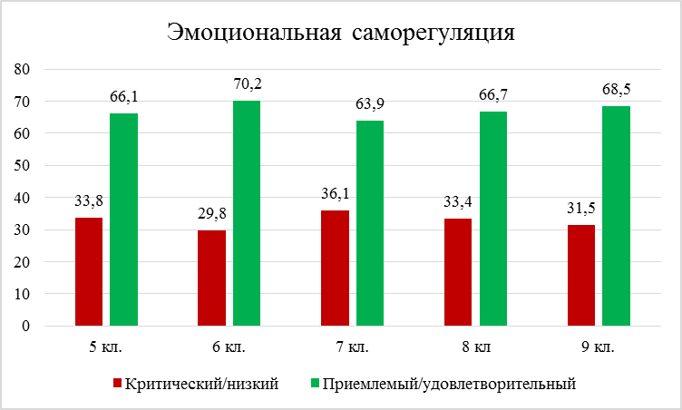

Выявлен достаточный уровень во всех параллелях.

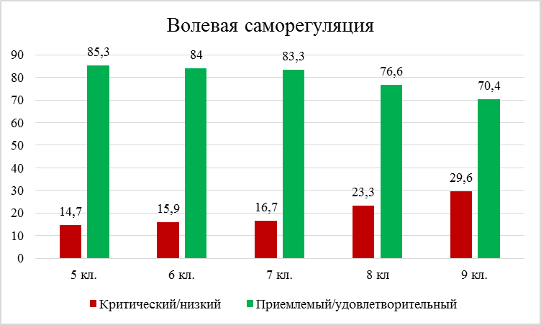

Выявлен достаточный уровень во всех параллелях.

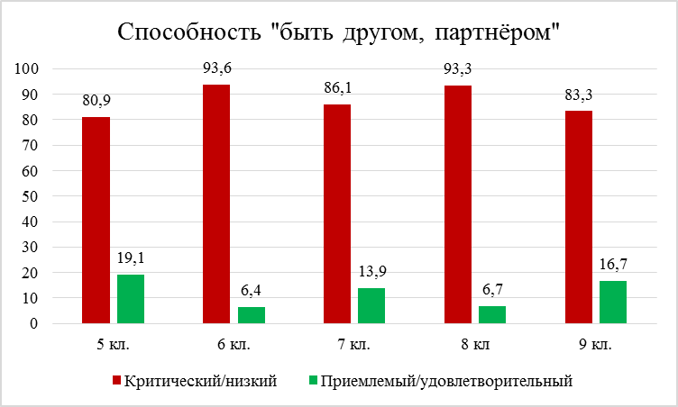

Выявлен низкий уровень уровень во всех параллелях.

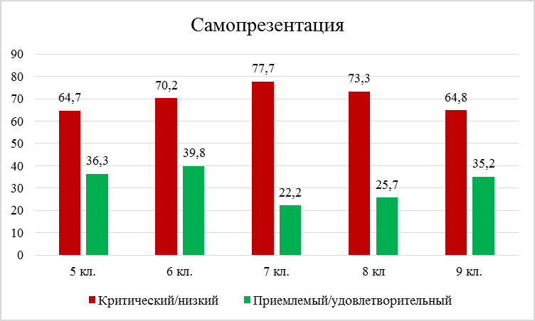

Выявлен недостаточный уровень во всех параллелях.

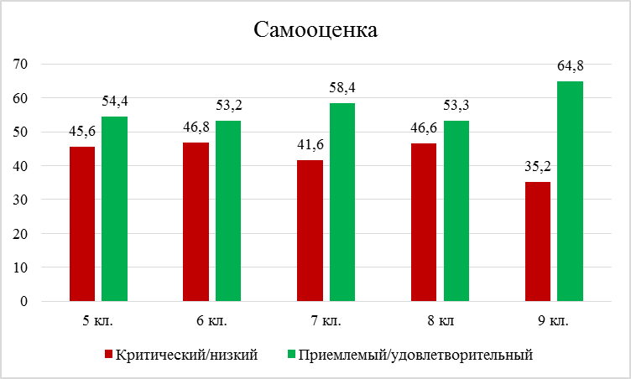

Выявлен достаточный уровень во всех параллелях.

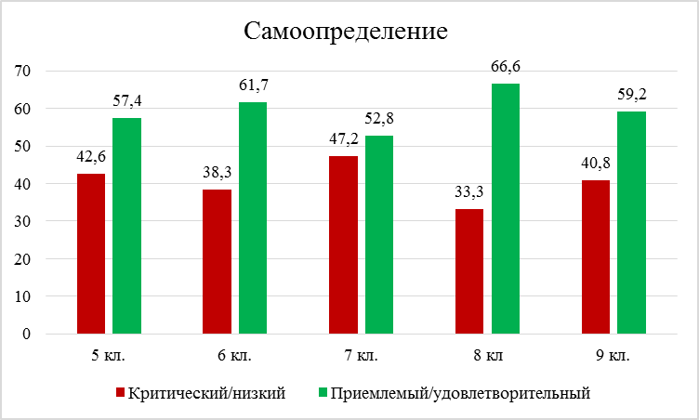

Выявлен достаточный уровень во всех параллелях.

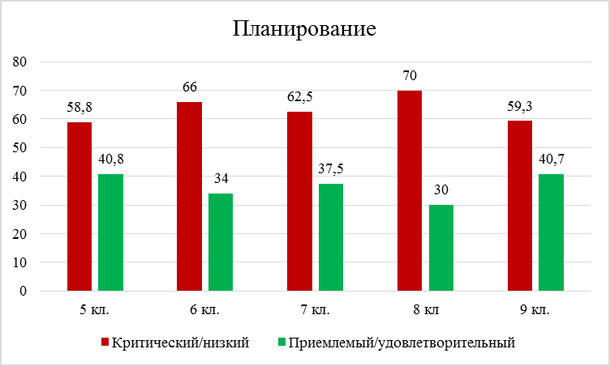

Выявлен недостаточный уровень во всех параллелях.

**Анализ метапредметных результатов обучающихся 10-11 классов**

Анализ метапредметных результатов обучающихся 10-11 классов проводился по следующим направлениям:

* эмоциональная саморегуляция;
* волевая саморегуляция;
* способность быть другом, партнером;
* самопрезентация;
* самооценка;
* самоопределение;
* планирование;
* профессиональное самоопределение;
* сформированность ценностных оснований.

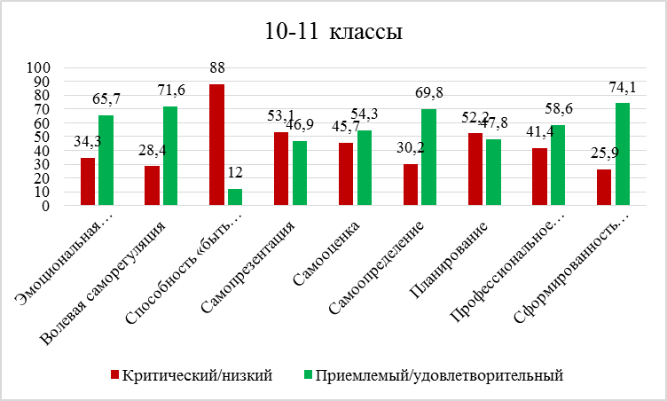

**Вывод:** у обучающихся 10-11 классов в целом преобладает приемлемый уровень сформированности УУД, составляющих компетенции «эмоциональная саморегуляция», «волевая саморегуляция» «самоопределение», «сформированность ценностных оснований». Это свидетельствует о результативной работе школы по формированию у обучающихся навыков эмоциональной саморегуляции, принятия и освоения социальной роли обучающегося, развития мотивов учебной деятельности, формированию личностного смысла учения, формированию ценностных ориентаций обучающихся, умению аргументировать свою точку зрения, формированию ценности других людей.

Недостаточный уровень учащиеся обнаружили по сформированности УУД, составляющих компетенции «самопрезентация» (50% учащихся показали критический и низкий уровень), «самооценка» (47,7% - критический и низкий уровень), «планирование» (52,3% - критический и низкий уровень), «профессиональное самоопределение» (45,4% - критический и низкий уровень). Это свидетельствует о недостаточно работе школы по формированию навыков самопредъявления и самопрезентации, планированию учебной деятельности, рефлексии собственной деятельности, профессиональной ориентации обучающихся.

89% обучающихся обнаружили критический и низкий уровень сформированности УДД, составляющих компетенции «способность быть другом, партнером», что свидетельствует о недостаточно результативной работе школы по развитию у обучающихся этических чувств, доброжелательности и эмоционально-нравственной отзывчивости, понимания и сопереживания чувствам других людей.

**Результаты по УУД**

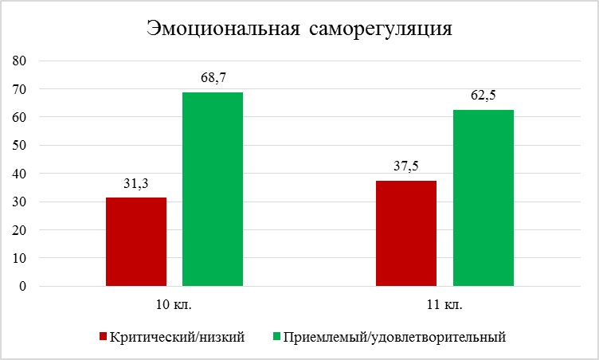

Выявлен достаточный уровень во всех параллелях.

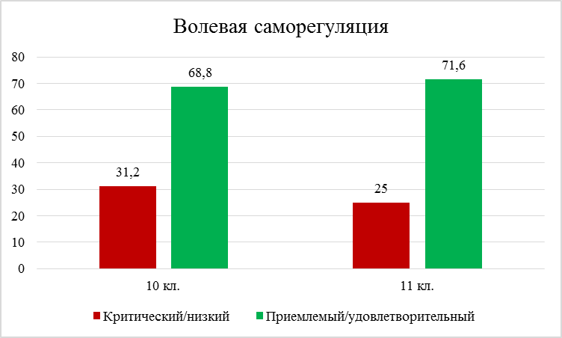

Выявлен достаточный уровень во всех параллелях.

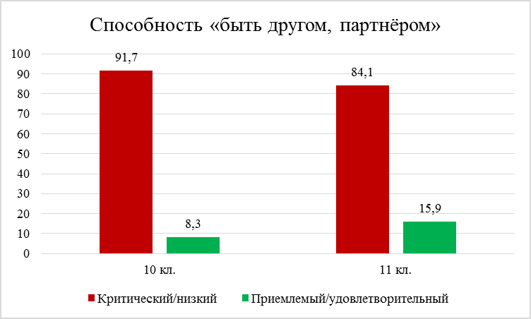

Выявлен низкий уровень во всех параллелях.

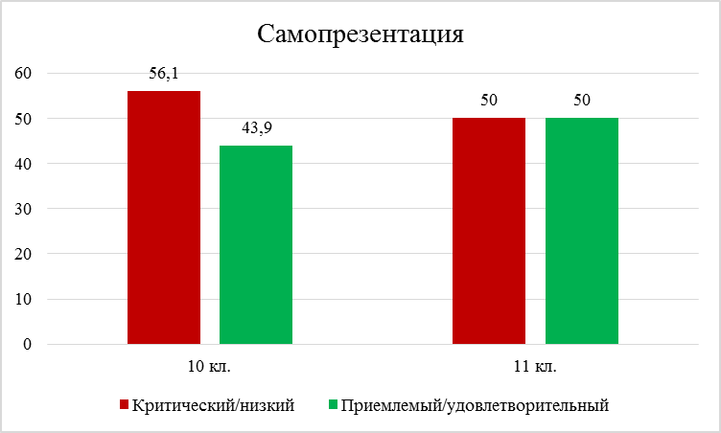

Выявлен недостаточный уровень во всех параллелях.

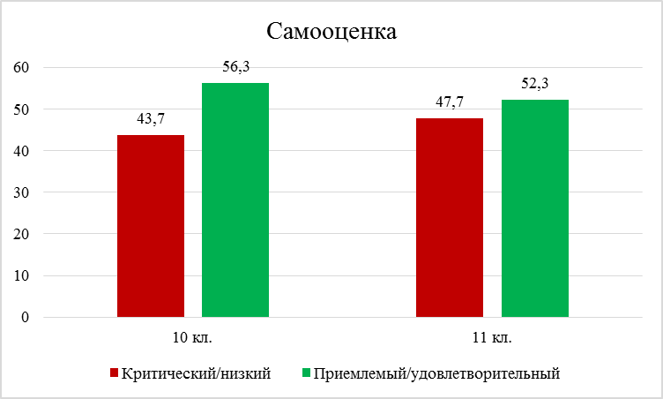

Выявлен недостаточный уровень во всех параллелях.

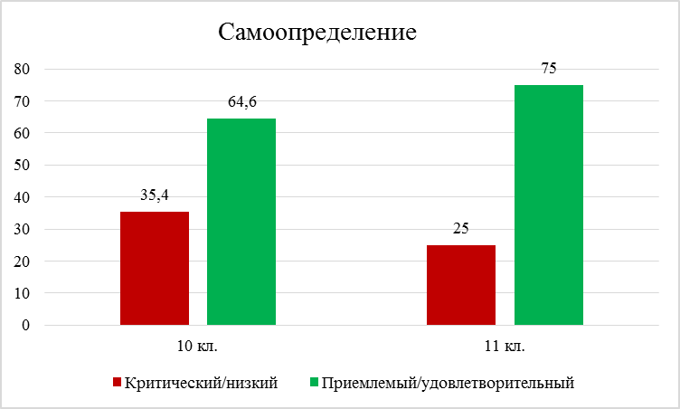

Выявлен достаточный уровень во всех параллелях.

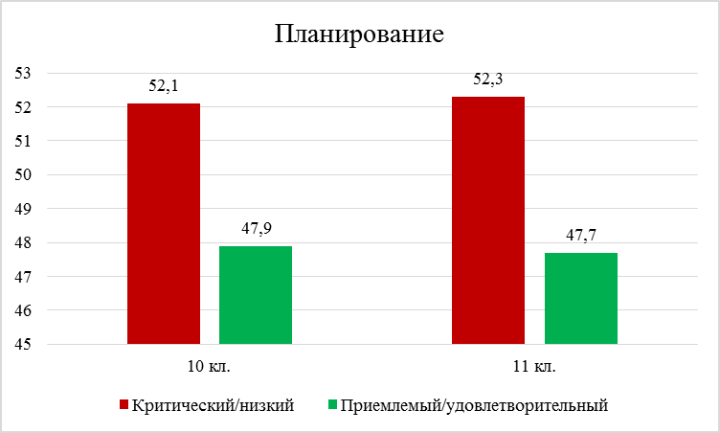

Выявлен недостаточный уровень во всех параллелях.

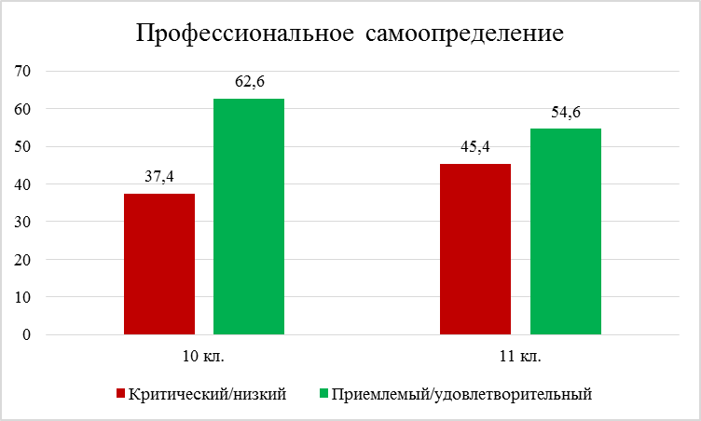

Выявлен недостаточный уровень во всех параллелях.

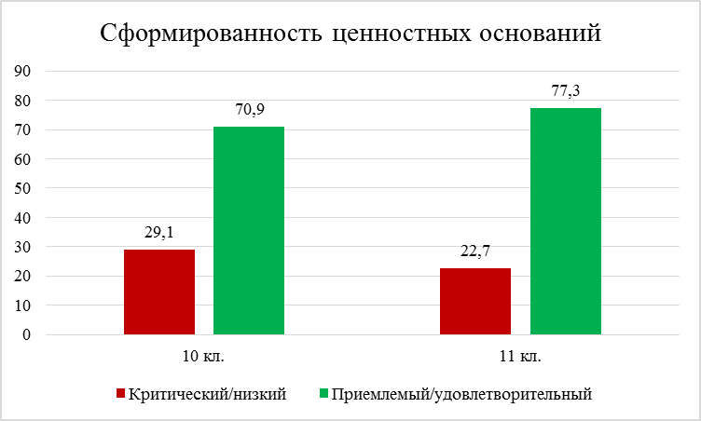

Выявлен достаточный уровень во всех параллелях.

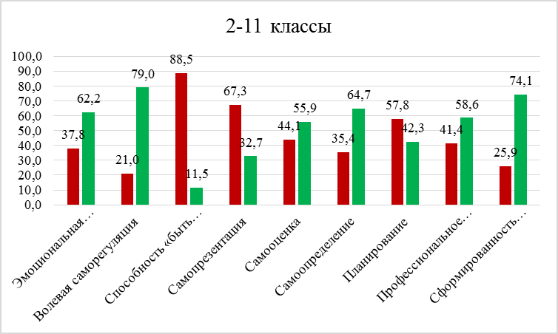

**Вывод:**

* недостаточный уровень организации работы по формированию навыков планирования, самопрезентации;
* низкий уровень организации работы по профессиональному самоопределению обучающихся, развитию у обучающихся этических чувств, эмоционально-нравственной отзывчивости, понимания и сопереживания чувствам других людей.

**Задачи на 2024-2025 уч. год:**

1. В целом по школе усилить работу по формированию следующих компетентностей: «способность быть другом, партнером», «самопрезентация», «планирование», «профессиональное самоопределение».
2. Классным руководителям учесть результаты мониторинга при планировании воспитательной работы на 2024-2025 уч. год и выборе форм и содержания совместной деятельности, с включением в план мероприятий, содержания, форм и методов, направленных на формирование компетентностей, имеющих критический и низкий уровень сформированности.
3. Педагогу-психологу при планировании работы на 2024-2025 уч. года включить в план мероприятия, направленные на формирование компетентностей, имеющих критический и низкий уровень сформированности, а также до 30.08.2024 г. разработать рекомендации для классных руководителей по формированию данных компетенций.

**Состояние совместной деятельности обучающихся и взрослых.**

**Способы получения информации:** беседы с обучающимися и их родителями, педагогическими работниками, лидерами ученического самоуправления; анкетирование обучающихся и их родителей, педагогов, лидеров ученического самоуправления; самоанализ воспитательной деятельности классных руководителей, учителей-предметников, педагогов внеурочной деятельности.

Анализ проведен заместителем директора по воспитательной работе. По итогам анализа проведено обсуждение на заседании методического объединения классных руководителей.

**Критерий:** наличие в школе интересной, насыщенной событиями и личностно развивающей совместной деятельности обучающихся и взрослых.

Одной из поставленных задач для достижения поставленной цели воспитания школьников является *организованная работа с семьями школьников, их родителями* *или законными представителями.*

В школе проходят общешкольные коллективные творческие дела, в котором принимают участие учащиеся, педагогики и родители. Эти коллективные творческие дела способствуют проявлению инициативы, формированию навыков и опыта самостоятельности, ответственности, коллективного поведения; чувства доверия и уважения друг к другу, улучшения взаимосвязи родителя и ребёнка, педагогов и учащихся.

Осуществляя работу с классом, классный руководитель организует работу с коллективом класса; индивидуальную работу с учащимися; взаимодействие с учителями-предметниками; работу с родителями обучающихся или их законными представителями.

Родители помогают классному руководителю в организации мероприятий и экскурсий, что способствует сплочению коллектива класса.

Классные руководители регулярно информируют родителей о школьных успехах и проблемах их детей, о жизни класса в целом, привлекают членов семей школьников к организации и проведению дел класса, организуют на базе класса семейные праздники, конкурсы, соревнования, направленные на сплочение семьи и школы.

Классные руководители помогают родителям школьников или их законным представителям в регулировании отношений между ними, администрацией школы и учителями-предметниками.

Администрация школы и классные руководители организуют родительские собрания, происходящих в режиме обсуждения наиболее острых проблем обучения и воспитания школьников.

В классах создана и организована работа родительских комитетов, участвующих в управлении образовательной организацией и решении вопросов воспитания и обучения их детей;

С целью выявления уровня показателя совместной деятельности учителей, родителей, учащихся проведена анкета на выявление показателей. Анкета взята из методического пособия «Воспитание в современной школе: от программы к действиям» (form.instrao.ru).

**Результаты мониторинга**

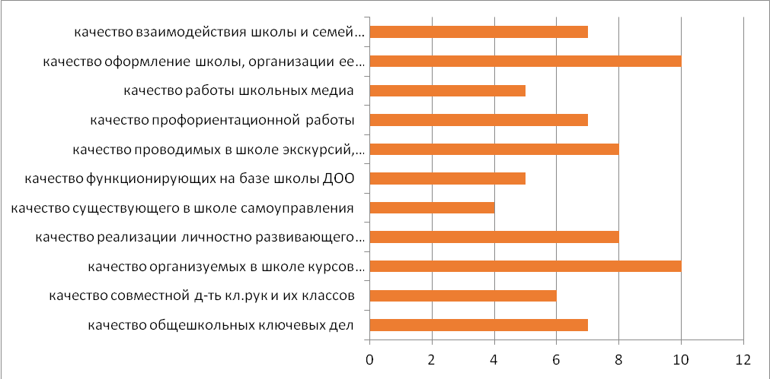

**Вывод:** на высоком уровне выявлены показателиорганизация предметно-эстетической среды, качество организуемых в школе курсов внеурочной деятедьности, качество проводимых в школе экскурсий, экспедиций, походов, качество реализации личностно развивающего потенциала школьного урока; средний уровень показателей: качество общешкольных ключевых дел, качество профориентационной работы, качество взаимодействия школы и семей школьников, качество совместной деятельности классных руководителей и их классов; ниже среднего уровня: ученического самоуправления, качество функционирующих на базе школы ДОО, качество работы школьных медиа.

**Рекомендации:** в новом учебном году необходимо разработать мероприятия, направленные на повышение низких показателей совместной деятельности учителей, родителей, учащихся; обсудить данный вопрос на ШМО классных руководителей.

1. Под результатами понимается сформированность следующих личностных компетентностей:

   1 – гражданско-патриотическая

   2 – духовно-нравственная

   3 – эстетическая

   4 – физическая

   5 – трудовая

   6 – экологическая

   7 – ценность научного познания
2. 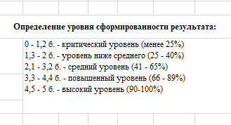

  
3. Под результатами понимается сформированность следующих личностных компетентностей:

   1 – гражданско

   2- патриотическая

   3 – духовно-нравственная

   4 – эстетическая

   5 – физическая

   6 – трудовая

   7 – экологическая

   8 – ценность научного познания